

**ANALISIS KEKUATAN SAMBUNGAN LAS GTAW TERHADAP LAJU KOROSI DAN KEKUATAN MEKANIS PADA MESIN PENGERING RUMPUT LAUT**

**SKRIPSI**

Diajukan Sebagai Syarat Dalam Rangka Penyelesaian Studi

Untuk mencapai Gelar Sarjana Teknik

Program Studi Teknik Mesin

Jenjang Strata Satu (S1)

Oleh :

**MAULANA AGUNG PANGESTU**

**NPM. 6420600090**

**PROGRAM STUDI TEKNIK MESIN**

**FAKULTAS TEKNIK DAN ILMU KOMPUTER**

**UNIVERSITAS PANCASAKTI TEGAL**

**2024**

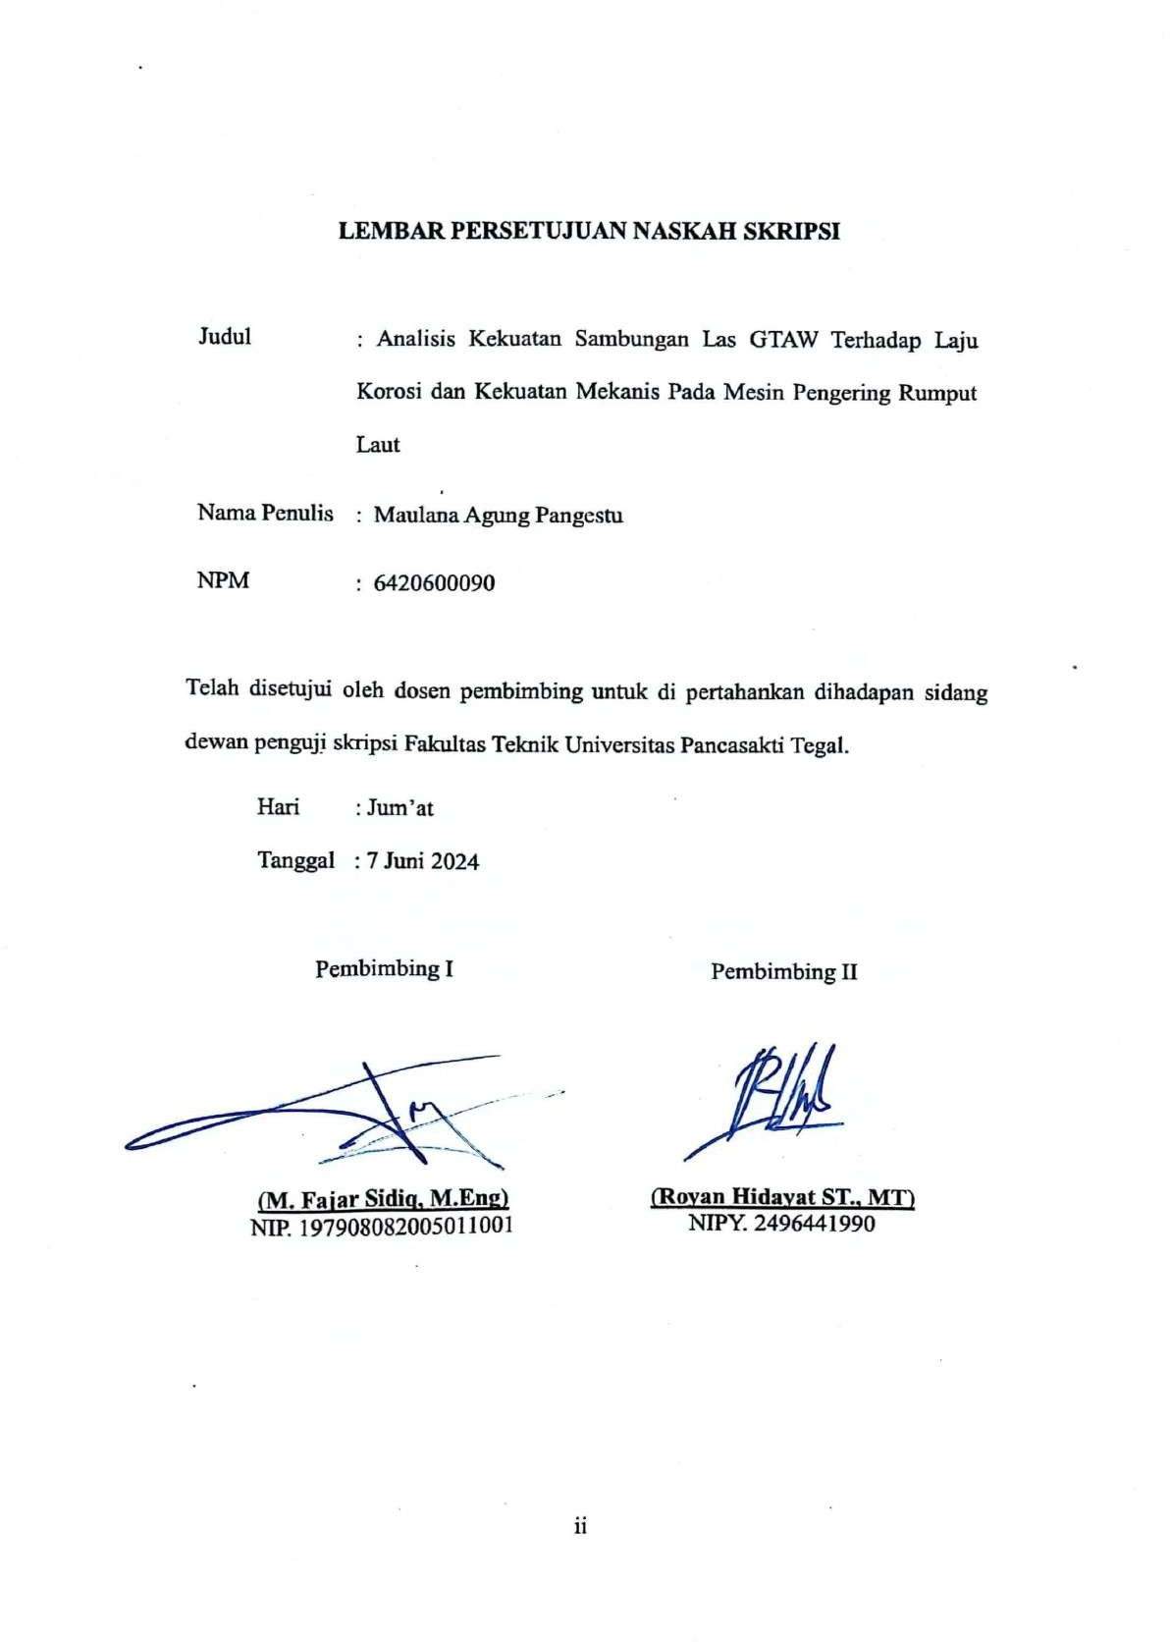

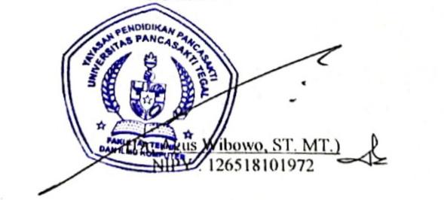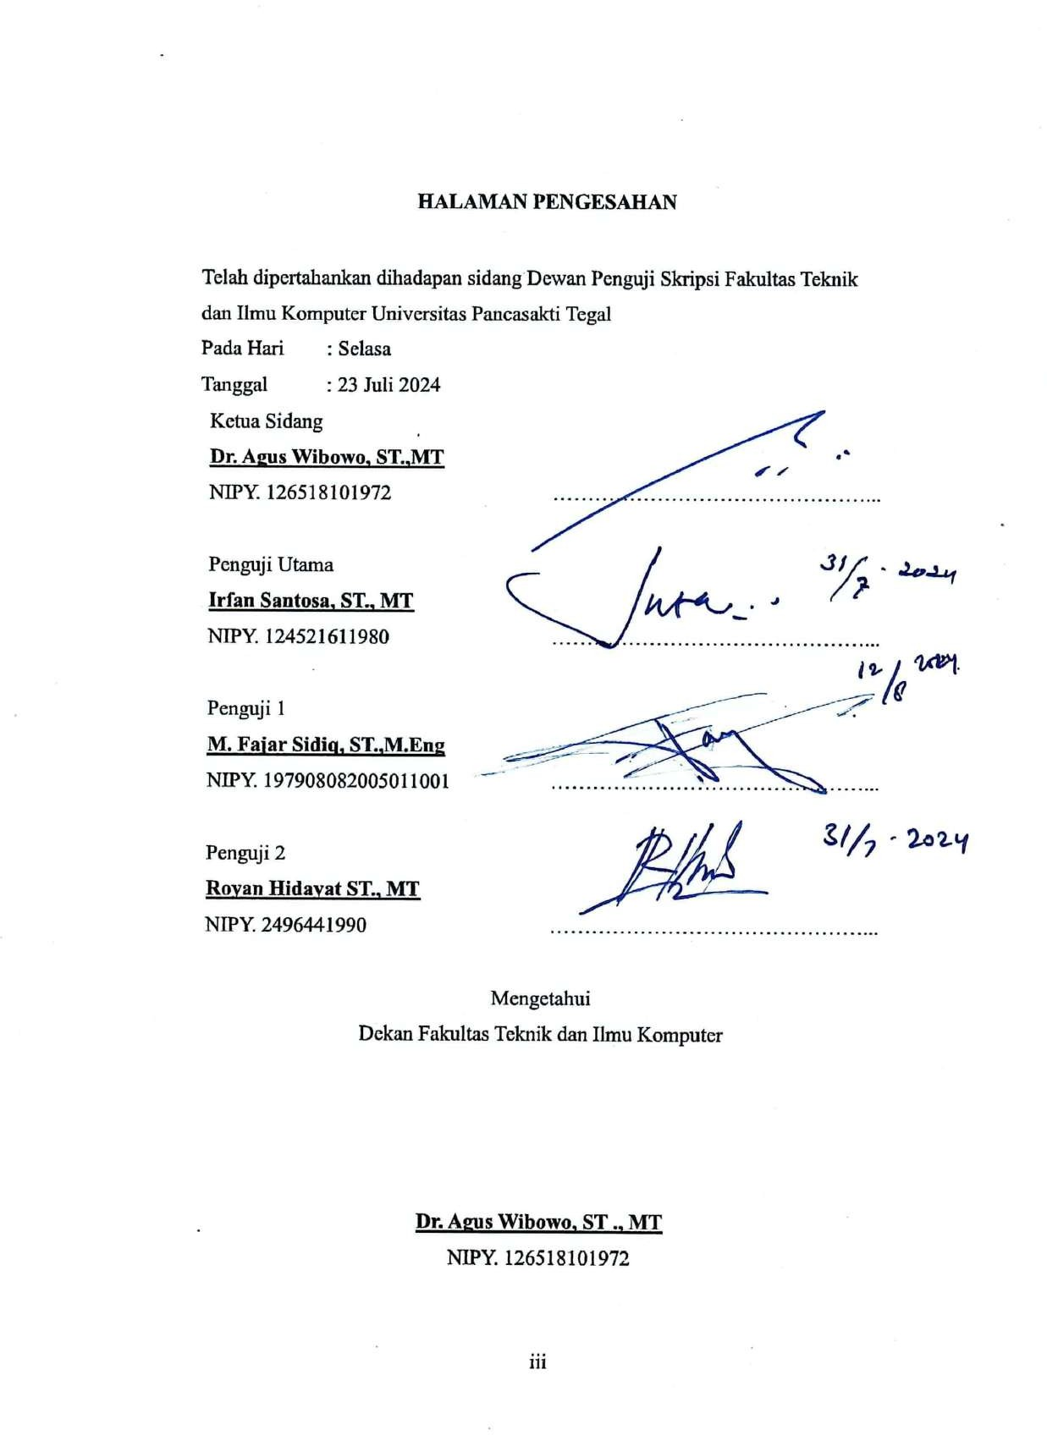

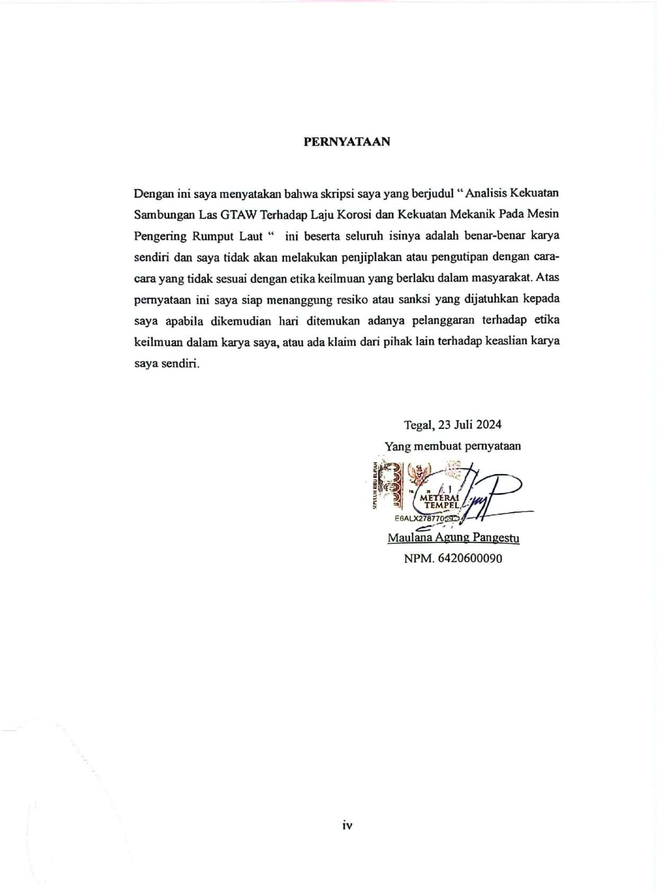

# MOTTO DAN PERSEMBAHAN

**MOTO**

* Dengan karakter yang baik moral dan iman, maka ilmu bisa membuatmu mencapai banyak hal yang kamu impikan.
* Proses yang kita lalui itu hanya sementara walaupun prosesnya susah tapi percaya hasilnya pasti akan indah.
* Kegagalan yang kamu kumpulkan akan menjadi pembelajaran yang menguatkan.
* Isilah hidupmu bukan hanya untuk pelajaran tapi dengan pengalaman yang tidak akan terlupakan.
* Semua orang bisa jadi orang hebat asalkan punya niat dan tekat yang kuat.

**PERSEMBAHAN**

Skripsi ini penulis persembahkan kepada.

* Allah SWT yang selalu memberikan rahmat dan karunia serta kesehatan dan kecerdasan pikiran kepada saya sehingga dapat menyelesaikan skripsi ini.
* Kedua orang tua saya yang selalu senantiasa mendoakan, memberikan semangat, motivasi, nasehat, dukungan finalsial, serta kasih sayang yang tidak pernah henti sampai saat ini.
* Calon istriku, Khikmatul Hidayati dan keluarganya yang selalu memberikan bahan bakar semangat tambahan sehingga saya bisa menyelesaikan skripsi ini.
* Seluruh dosen Prodi Teknik Mesin Universitas Pancasakti Tegal.
* Tujuh mahasiswa Sobat Honggang China yang menjadi teman untuk bertukar pikir saat kita harus menyelesaikan skripsi di China.
* Teman-teman Prodi Teknik Mesin Angkatan 2020 Universitas Pancasakti Tegal, yang telah membersamai hingga akhir studi ini.

# ABSTRAK

MAULANA AGUNG PANGESTU. 2024. “Analisis Kekuatan Sambungan Las GTAW Terhadap Laju Korosi dan Kekuatan Mekanis Pada Mesin Pengering Rumput Laut”, Program Studi Teknik Mesin Fakultas Teknik dan Ilmu Komputer Universitas Pancasakti Tegal 2024.

Sekarang banyak sekali penggunaan *stainless steel* 304 pada kontruksi bangunan baja serta kontruksi mesin produksi untuk pengolahan makanan dan minuman. Pengelasan GTAW merupakan pengelasan yang sering digunakan untuk penyembungan material *stainless steel*. Penelitian ini bertujuan untuk menganalisis pengaruh variasi arus listrik 80 Ampere, 100 Ampere, dan 120 Ampere pada pengelasan material *stainless steel* 304 terhadap laju korosi, kekuatan tarik, dan kekuatan bending dengan menggunakan metode eksperimen. Pada penelitian ini menggunakan material *stanless steel* 304 dengan tebal 0,5 mm, menggunakan jenis las GTAW, menggunakan tungsten EWTh-2, menggunakan *filler rod* ER308, uji korosi menggunakan HCL 10% selama 168 jam. Hasil pengujian laju korosi menunjukkan bahwa arus 80 Ampere memiliki ketahanan korosi terbaik dengan nilai laju korosi 0,02286 mpy, diikuti oleh 100 Ampere (0,02448 mpy), dan 120 Ampere (0,0252 mpy). Pengujian tarik menunjukkan arus 120 Ampere menghasilkan kekuatan tarik tertinggi sebesar 475,8 MPa, diikuti oleh 100 Ampere (450,9 MPa), dan 80 Ampere (449,5 MPa). Pengujian bending menunjukkan arus 120 Ampere memiliki nilai lengkung tertinggi sebesar 709,96 MPa, diikuti oleh 100 Ampere (697,84 MPa), dan 80 Ampere (670,30 MPa). Dari hasil pengujian, disimpulkan bahwa arus 100 Ampere merupakan pilihan terbaik untuk aplikasi pada mesin pengering rumput laut, karena memberikan performa yang seimbang dalam ketahanan korosi, kekuatan tarik, dan kekuatan bending.

**Kata Kunci :** Pengelasan GTAW*, Stainless steel* 304, Uji Bending, Uji Laju Korosi, Uji Tarik.

# ABSTRACT

MAULANA AGUNG PANGESTU. 2024. “Analysis of GTAW Welding Connection Strength on Corrosion Rate and Mechanical Strength on Seaweed Drying Machine”, Mechanical Engineering Study Program, Faculty of Engineering and Computer Science, Pancasakti University Tegal 2024.

Now a lot of use of stainless steel 304 in the construction of steel buildings and construction of production machinery for food and beverage processing. GTAW welding is a welding that is often used for joining stainless steel materials. This study aims to analyze the effect of variations in electric current 80 Ampere, 100 Ampere, and 120 Ampere on welding 304 stainless steel material on corrosion rate, tensile strength, and bending strength using experimental methods. In this study using 304 stainless steel material with a thickness of 0.5 mm, using GTAW welding type, using EWTh-2 tungsten, using ER308 filler rod, corrosion test using 10% HCL for 168 hours. The corrosion rate test results show that 80 Ampere current has the best corrosion resistance with a corrosion rate value of 0.02286 mpy, followed by 100 Ampere (0.02448 mpy), and 120 Ampere (0.0252 mpy). Tensile testing showed that 120 Ampere current produced the highest tensile strength of 475.8 MPa, followed by 100 Ampere (450.9 MPa), and 80 Ampere (449.5 MPa). The bending test shows that 120 Ampere current has the highest bending value of 709.96 MPa, followed by 100 Ampere (697.84 MPa), and 80 Ampere (670.30 MPa). From the test results, it is concluded that 100 Ampere current is the best choice for application in seaweed drying machines, as it provides balanced performance in corrosion resistance, tensile strength, and bending strength.

**Keywords :** Bending Test**,** Corrosion Rate Test*,* GTAW Welding, *Stainless Steel* 304, Tensile Test

# KATA PENGANTAR

Dengan rasa syukur kepada Tuhan Yang Maha Esa, penulis merasa bersyukur karena telah berhasil menyelesaikan penyusunan proposal skripsi dengan judul "Analisis Kekuatan Sambungan Las GTAW Terhadap Laju Korosi dan Kekuatan Mekanik Pada Mesin Pengering Rumput Laut." Penyusunan proposal skripsi ini merupakan bagian dari upaya untuk memenuhi persyaratan dalam rangka menyelesaikan pendidikan strata satu (S1) Program Studi Teknik Mesin.

Penyelesaian proposal skripsi ini tidak terlepas dari motivasi dan kontribusi berharga dari berbagai pihak, sehingga penulis ingin menyampaikan terima kasih yang sebesar-besarnya kepada:

1. Bapak Dr. Agus Wibowo, ST. MT. Selaku Dekan Fakultas Teknik Mesin dan Ilmu Komputer Universitas Pancasakti Tegal.
2. Bapak M. Fajar Sidik, M.Eng. Selaku Dosen Pembimbing I.
3. Bapak Royan Hidayat, ST,. MT. Selaku Dosen Pembimbing II.
4. Segenap Dosen dan Staff Tata Usaha Fakultas Teknik dan Ilmu Komputer.
5. Kedua Orang Tua yang senantiasa memberikan doa dan dukungan moral serta materi selama proses penyusunan skripsi ini.
6. Teman-teman Teknik Mesin Angkatan 20 yang turut membantu dan bekerja sama dalam proses penyusunan skripsi ini.
7. Semua pihak lain yang tidak dapat disebutkan satu per satu, semoga segala bantuan dan panduan yang telah diberikan mendapatkan imbalan yang melimpah dari Allah SWT.

Skripsi ini masih memperlihatkan beberapa kelemahan dan kekurangan, sehingga kritik dan saran yang bersifat membangun sangat diharapkan sebagai bahan perbaikan pada laporan ini di masa mendatang. Akhir kata, penulis berharap agar proposal skripsi ini dapat memberikan manfaat bagi pembaca. Terima kasih atas perhatiannya.

Tegal, 23 Juli 2024

Penulis

# DAFTAR ISI

HALAMAN JUDUL i

LEMBAR PERSETUJUAN NASKAH SKRIPSI ii

HALAMAN PENGESAHAN iii

PERNYATAAN iv

MOTTO DAN PERSEMBAHAN v

ABSTRAK vi

ABSTRACT vii

KATA PENGANTAR viii

DAFTAR ISI x

DAFTAR GAMBAR xiii

DAFTAR TABEL xiv

LAMBANG DAN SINGKATAN xv

BAB 1 PENDAHULUAN 1

A. Latar Belakang 1

B. Batasan Masalah 5

C. Rumusan Masalah 6

D. Tujuan Penelitian 6

E. Manfaat Penelitian 7

F. Sistematika Penulisan 7

BAB II LANDASAN TEORI DAN TINJAUAN PUSTAKA 10

A. LANDASAN TEORI 10

1. Definisi Pengelasan 10

2. Pengelasan GTAW 11

3. Elektroda Tungsten 14

4. Bahan Tambahan Las GTAW (*Filler Rod*) 16

5. Fungsi Gas Pelindung 17

6. Kelebihan dan Kekurangan Pengelasan GTAW 18

7. Baja Tahan Karat 19

8. *Stainless steel* 304 21

9. Faktor Yang Mempengaruhi Kualitas Pengelasan 21

10. Diagram Fasa Fe – Fe3C 22

11. Siklus Termal Daerah Las 25

12. Korosi (*Corrosion*) 27

13. Jenis Korosi 28

14. Faktor – Faktor Yang Mempengaruhi Laju Korosi 30

15. Dampak Korosi 32

16. Metode Pencegahan Korosi 33

17. Mesin Pengering Rumput Laut 34

18. Pengujian Laju Korosi 36

19. Pengujian Tarik 38

20. Pengujian Bending 42

B. Tinjauan Pustaka 43

BAB III METODOLOGI PENELITIAN 49

A. Metode Penelitian 49

B. Waktu dan Tempat Penelitian 49

C. Variabel Penelitian 51

D. Instrumen Penelitian 52

E. Metode Pengumpulan Data 57

F. Metode Analisa Data 58

G. Diagram Alur Penelitian 62

BAB IV HASIL DAN PEMBAHASAN 63

A. Hasil Penelitian 63

1. Pengujian Komposisi Kimia Material SS 304 63

2. Pengujian Laju Korosi 64

3. Pengujian Tarik 66

4. Pengujian Bending 69

B. Pembahasan 71

1. Pengujian Laju Korosi 71

2. Pengujian Tarik 73

3. Pengujian Bending 74

BAB V PENUTUP 77

A. Kesimpulan 77

B. Saran 78

DAFTAR PUSTAKA 79

LAMPIRAN 82

# DAFTAR GAMBAR

Gambar 2. 1 (a) Peralatan las GTAW (b) Ilustrasi GTAW 12

Gambar 2. 2 Gambar Kampuh V 13

Gambar 2. 3 Jenis Elektroda Tungsten 14

Gambar 2. 4 Tungsten Tipe Thoriated 15

Gambar 2. 5 Diagram Fasa 23

Gambar 2. 6 Gambar Siklus Thermal HAZ 26

Gambar 2. 7 Jenis-jenis Korosi 28

Gambar 2. 8 Mekanisme Terjadinya Korosi 37

Gambar 2. 9 Skema Alat Uji Tarik 40

Gambar 2. 10 Skema Uji Bending 42

Gambar 3. 1 Spesimen Uji Korosi 53

Gambar 3. 2 Spesimen Uji Tarik 53

Gambar 3. 3 Spesimen Uji Tekan/Bending 54

Gambar 3. 4 Potongan Material 55

Gambar 3. 5 Material Setelah Proses Pengelasan 55

Gambar 3. 6 Proses Pemotongan Bentuk Spesimen 56

Gambar 3. 7 Hasil Akhir Pembuatan Spesimen 56

Gambar 3. 8 Desain Mesin Pengering Rumput Laut 57

Gambar 3. 9 Diagram Alur 62

Gambar 4. 1 Diagram Hasil Pengujian Laju Korosi 66

Gambar 4. 2 Diagram Hasil Pengujian Tarik 69

Gambar 4. 3 Diagram Hasil Pengujian Bending 71

Gambar 4. 4 Spaseimen penujian laju korosi sebelum dan setelah diuji 72

Gambar 4. 5 Spesimen pengujian tarik sebelum dan setelah diuji 73

Gambar 4. 6 Daerah Penampang Setelah Diuji 73

Gambar 4. 7 Spesimen uji bending sebelum dan setelah diuji 75

Gambar 4. 8 Kondisi Daerah Las Setelah Diuji 75

# DAFTAR TABEL

Tabel 2. 1 Parameter Pengelasan GTAW AWS A5.12/A5.12M 13

Tabel 2. 2 Gas Pelindung Elektroda GTAW AWS A5.12/A5.12M 14

Tabel 2. 3 Kelebihan dan Kekurangan Pengelasan GTAW 18

Tabel 2. 4 Parameter Yang Mempengaruhi Cacat Las 21

Tabel 2. 5 Komposisi Air Laut (Salinitas 35%) 35

Tabel 3. 1 Rencana Kegiatan Penelitian 50

Tabel 3. 2 Jumlah spesimen yang akan di uji 57

Tabel 3. 3 Data Pengujian Laju Korosi 59

Tabel 3. 4 Data Pengujian Tarik 60

Tabel 3. 5 Data Pengujian Tekan/Bending 61

Tabel 4. 1 Hasil Pengujian Komposisi Kimia Stailess Steel 304 63

Tabel 4. 2 Hasil Pengujian Laju Korosi SS304 65

Tabel 4. 3 Hasil Pengujian Kekuatan Tarik SS304 68

Tabel 4. 4 Hasil Pengujian Bending SS304 70

# LAMBANG DAN SINGKATAN

CR (mpy) = *mili inch per year* (laju korosi)

K = koefisien (8.76x107)

W = kehilangan beban (mg)

D = massa jenis logam (gr/cm3)

A = area permukaan yang terkorosi (inch2)

T = durasi uji korosi (jam)

P Max = Beban Penekan Maksimum (N)

Ao = Luas Penampung (mm2)

T = Tinggi ( mm )

L = Lebar (mm)

σ = Kekuatan Tarik (Mpa)

m = Berat Pendulum (kg)

ε = Regangan (%)

Lf = Panjang setelah putus (mm)

Lo = Panjang awal (mm)

σ = Tegangan lengkung (kgf/mm2)

P = Bobot atau gaya yang timbul (kgf)

L = Jarak titik (mm)

B = Lebar spesimen (mm)

H = Ketebalan spesimen (mm)

# BAB 1 PENDAHULUAN

## Latar Belakang

Korosi atau sering disebut sebagai karat, merupakan fenomena kimia yang umum terjadi pada material logam di berbagai kondisi lingkungan dalam kehidupan sehari-hari. Menurut penelitian ilmiah, korosi adalah proses perubahan logam menjadi ion-ion ketika terpapar air atau oksigen (Chodijah, 2008). Dampak langsung dari risiko korosi melibatkan biaya tinggi untuk mengganti material dan peralatan logam yang mengalami kerusakan. Kerugian tidak langsung dapat mencakup kehilangan fungsi alat dan mesin.

Mengingat sifat mekanik material yang berbeda, permintaan akan material logam sangat tinggi. Karena logam digunakan untuk berbagai keperluan dan situasi, maka perlu diketahui sifat mekaniknya seperti kekerasan, keuletan, kekuatan, dan ketangguhan. Baja tahan karat 304 adalah pilihan populer di industri karena sifat mekaniknya yang kuat, ketahanan terhadap korosi, kualitas anti karat, dan kemudahan pembersihan. Baja *stainless steel* adalah logam yang sangat tahan terhadap korosi. Baja tahan karat telah meningkatkan ketahanan terhadap korosi dengan melapisi baja dengan lapisan oksida kromium alami. Baja tahan karat, umumnya, adalah logam yang sangat tahan terhadap korosi. Untuk meningkatkan ketahanan korosinya, baja tahan karat dilapisi dengan lapisan oksida kromium alami. Komposisi baja tahan karat 304, yang mencakup 18% kromium, 87% nikel, dan 0,08% karbon, membuatnya tahan terhadap oksidasi. Keunggulan ini memungkinkan penggunaan *stainless steel* 304 dalam perangkat medis, kotak kemasan makanan, serta mesin produksi untuk pengolahan makanan dan minuman.

Walaupun *stainless steel* 304 merupakan logam yang tahan korosi karena mempunyai lapisan film yang mengandung kronium klorida, tidak menutup kemungkinan *stainless steel* 304 juga akan terkorosi jika sering terkena cairan yang mengandung klorida contohnya seperti larutan asam klorida (HCL). Meskipun *stainless steel* memiliki daya tahan yang baik terhadap korosi asam klorida adalah salah satu asam yang dapat merusak lapisan pelindung kronium oksida pada permukaan *stainless steel*.

Penggunaan bahan *stainless steel* tidak lepas dari proses pengelasan. Banyak konstruksi yang menggunakan baja tahan karat,karena logamnya dapat basah menggunakan berbagai metode pengelasan (Gundara & Biggunah, 2021). Industri konstruksi yang telah mengadopsi teknologi maju memandang pengelasan sebagai elemen krusial dalam fabrikasi dan perbaikan logam. Proses pengelasan dipengaruhi oleh berbagai faktor, dengan desain menjadi salah satu faktor utama yang memerlukan studi mendalam dalam implementasinya. Faktor-faktor produksi pengelasan mencakup berbagai aspek, seperti proses pembuatan, alat dan bahan yang dibutuhkan, prosedur pelaksanaan, serta persiapan pengelasan yang melibatkan pemilihan mesin las, pemilihan elektroda, jenis las yang digunakan, dan elemen-elemen lainnya (Wiryosumanto, 2000) dalam (Anggoro & Drastiawati, 2021).

Umumnya pengelasan baja tahan karat setebal 5 mm digunakan jenis pengelasan SMAW (*Shield Metal Arc Welding*), tapi hasil pengelasan akan kurang baik, presentasi yang kurang dan terbentuknya slag atau terak yang membuat akan terjadi proses oksidasi karena adanya logam yang dilindungi oleh busur las yang berasal dari *fluks*. Oleh karena itu, untuk mengimbangi kelemahan maka dipilih alternatif solusi lain yaitu dengan menggunakan teknologi pengelasan GTAW (*Gas Tungsten Arc Welding*). Menyambung logam baja tahan zat oksidasi dengan metode pengelasan GTAW (*Gas Tungsten Arc Welding*) banyak digunakan. Gas mulia yg dipergunakan adalah argon, bukan helium atau CO2.

Beberapa faktor memiliki dampak signifikan terhadap kualitas pengelasan GTAW (*Gas Tungsten Arc Welding*), termasuk tingkat keahlian pengelasan, arus pengelasan, laju pengelasan, pelepasan gas pelindung, jenis material, dan ketebalan material. Prinsip mendasar dari pengelasan GTAW (*Gas Tungsten Arc Welding*) melibatkan peleburan logam karena panas yang dihasilkan oleh busur listrik antara elektroda dan logam dasar. Dalam proses ini, logam pengisi disuntikkan ke dalam daerah busur, dilelehkan, dan kemudian dialirkan ke logam dasar. Penyatuan kawat penusuk terjadi di ujung genangan logam selama proses pengelasan (Sodiqin et al., 2020).

Teknik pengeringan rumput laut yang dilakukan masih secara konvensional yaitu dengan penjemuran langsung dibawah terik matahari. Sehingga sangat bergantung pada kondisi cuaca serta dibutuhkan lahan yang luas dan perlu waktu yang lama dalam proses penjemuranya. Mesin pengering rumput laut dibuat untuk membantu proses pengeringan rumput laut supaya menjadi lebih cepat dan efisien. Prinsip kerja dari mesin rumput laut ini hampir sama dengan mesin pengering pada mesin cuci namun ditengah - tengah *spiner* akan ditambahkan elemen panas. Jadi selain mengurangi kadar air pada rumput laut juga akan dipercepat lagi pengeringannya dengan pemanas. Sehingga mesin pengering rumput laut ini sangat cocok jika dibuat menggunakan bahan *stainless steel* karena tahan terhadap korosi.

Yudi et al., 2019 menganalisis tingkat korosi baja ST60 dengan variasi arus pengelasan 80A, 100A, dan 120A yang direndam dalam larutan HCL selama 72 jam, hasil penelitian menunjukkan bahwa tingkat kehilangan berat atau erosi tertinggi terjadi pada material spesimen tanpa pengelasan (bahan mentah), diikuti oleh pengelasan 80A, 100A, dan terakhir 120A. Temuan ini mendukung teori yang menyatakan bahwa semakin tinggi kekerasan suatu material, maka laju korosinya akan semakin melambat. Penyebabnya adalah kandungan karbon yang lebih tinggi pada material, yang dapat mengurangi atau menghambat tingkat korosi (Putra dkk, 2017).

Dibandingkan dengan penelitian sebelumnya, penelitian ini memfokuskan pada penggunaan jenis material yang berbeda. Dalam penelitian ini, peneliti akan menguji bahan dari mesin pengering rumput laut. *Stainless steel* 304 dipilih sebagai material penelitian karena dianggap memiliki ketahanan terhadap korosi yang sangat baik. Dengan mempertimbangkan penggunaan mesin untuk mempercepat proses pengeringan rumput laut, yang kemungkinan besar akan terus terpapar air laut, penelitian ini menjadi menarik untuk dilakukan dengan judul “**Analisis Kekuatan Sambungan Las GTAW Terhadap Laju Korosi Dan Kekuatan Mekanis Pada Mesin Pengering Rumput Laut”.**

## Batasan Masalah

Untuk memastikan kesesuaian penelitian ini dengan rencana awal, diperlukan pembatasan masalah agar fokus dapat diarahkan pada permasalahan yang telah ditentukan. Berikut adalah batasan-batasan yang akan diterapkan agar penelitian tidak melibatkan area yang tidak termasuk dalam rencana awal:

1. Material yang akan digunakan *stainless steel* 304.
2. Pengelasan akan dilakukan menggunakan metode GTAW dengan variasi arus 80 Ampere, 100 Ampere, dan 120 Ampere.
3. Voltase yang digunakan sebesar 12 volt
4. Elektroda yang digunakan adalah *Wolfram Thoriated* (EWTh-2) AWS A5.12/A5.12M.
5. *Filler rod* yang digunakan adalah ER308.
6. Jenis kampuh yang digunakan kampuh V single dengan sudut 60o
7. Gas yang digunakan Argon dengan *Flow rate* 15 liter/menit
8. Larutan yang digunakan dalam proses pencelupan adalah asam klorida (HCL) dengan waktu pencelupan 168 Jam.
9. Proses pengujian yang dilakukan adalah sebagai berikut :
10. Pengujian laju korosi menggunakan metode kehilangan berat (*weight loss*) dan imersi dengan larutan HCL (asam klorida). Menggunakan ukuran standar ASTM G31-72 dengan dimensi P = 50 mm, L = 20 mm, Tebal = 5 mm.
11. Pengujian tarik (*tensile test*) menggunakan ukuran standar ASTM E 8M-09 dengan dimensi P = 200 mm, L = 20 mm, Tebal = 5 mm.
12. Pengujian *bending* (*bending test*) menggunakan ukuran standar ASTM E190 dengan dimensi P = 200 mm, L = 20 mm, Tebal = 5 mm.

## Rumusan Masalah

Berdasarkan uraian masalah sebelumnya, rumusan masalah dalam penelitian ini dapat dijabarkan sebagai berikut:

1. Bagaimana variasi arus 80 Ampere, 100 Ampere, dan 120 Ampere memengaruhi kekuatan uji laju korosi *weight loss*, yang diukur dengan metode pencelupan menggunakan larutan asam klorida (HCL), pada hasil pengelasan material stainless steel 304?
2. Bagaimana variasi arus 80 Ampere, 100 Ampere, dan 120 Ampere berpengaruh terhadap kekuatan tarik hasil pengelasan pada material *stainless steel* 304?
3. Bagaimana variasi arus 80 Ampere, 100 Ampere, dan 120 Ampere berdampak pada kekuatan bending hasil pengelasan pada material *stainless steel* 304?

## Tujuan Penelitian

Adapun tujuan utama dari penelitian ini adalah :

1. Mengetahui dampak variasi arus 80 Ampere, 100 Ampere, dan 120 Ampere pada kekuatan uji laju korosi kehilangan berat (*weight loss*) dengan metode pencelupan mengunakan larutan asam klorida (HCL) pada pengelasan *stainless steel* 304.
2. Mengetahui pengaruh variasi arus 80 Ampere, 100 Ampere, dan 120 Ampere terhadap kekuatan uji tarik pada pengelasan *stainless steel* 304.
3. Mengetahui pengaruh variasi arus 80 Ampere, 100 Ampere, dan 120 Ampere terhadap kekuatan uji bending pada pengelasan *stainless steel* 304.

## Manfaat Penelitian

Dengan berlandaskan pada tujuan penelitian di atas, manfaat yang diantisipasi dari penelitian ini adalah sebagai berikut:

1. Setelah mengetahui pengaruh variasi arus terhadap laju korosi, kekuatan tarik, dan kekuatan bending pada baja tahan karat 304 melalui proses pengelasan GTAW, diharapkan mampu memberikan wawasan yang berharga kepada berbagai pihak terkait.
2. Bisa digunakan sebagai acuan atau rekomendasi terkait penentuan nilai arus yang optimal dalam perancangan alat pengering rumput laut, sehingga mesin tersebut memiliki kekuatan struktural yang baik dan ketahanan terhadap korosi.

## Sistematika Penulisan

Dalam penyusunan proposal skripsi ini, tata cara penulisan diorganisir secara terstruktur dengan langkah-langkah sebagai berikut:

1. Bagian Awal

Bagian pendahuluan proposal mencakup Sampul Depan, Halaman Judul, Lembar Pengesahan, Lembar Persetujuan, Kata Pengantar, Daftar Isi, Daftar Gambar, dan Daftar Tabel.

1. Bagian isi proposal skripsi terdiri atas:

BAB I PENDAHULUAN

Bagian ini melibatkan latar belakang, pembatasan masalah, rumusan masalah, tujuan dan manfaat penelitian, serta sistematika penelitian.

BAB II LANDASAN TEORI DAN TINJAUAN PUSTAKA

Bab ini mengulas teori pengelasan secara umum, teori pengujian laju korosi, uji tarik, dan uji bending yang diterapkan dalam penelitian, serta tinjauan pustaka yang mencakup hasil penelitian sebelumnya.

BAB III METODOLOGI PENELITIAN

Bab ini memaparkan metode penelitian, termasuk pendekatan penelitian, teknik pengumpulan data, teknik analisis data, dan diagram alir penelitian.

BAB IV HASIL DAN PEMBAHASAN

Bab ini menggambarkan hasil perhitungan data dalam bentuk tabel, grafik, serta metode perhitungan menggunakan rumus yang sesuai dengan jenis pengujian yang dilakukan.

BAB V PENUTUP

Bagian ini merangkum kesimpulan dan memberikan saran berdasarkan hasil penelitian yang telah dilakukan oleh penulis.

1. Bagian akhir berisi Daftar Pustaka dan Lampiran

# BAB II LANDASAN TEORI DAN TINJAUAN PUSTAKA

## LANDASAN TEORI

### Definisi Pengelasan

Pada penelitian ini akan dijelaskan teori pengelasan dengan tema pengelasan. Dalam industri konstruksi, teknologi pengelasan digunakan secara luas di berbagai sektor, termasuk dalam pembuatan struktur kapal, jembatan, rangka baja, jalur kereta api berkecepatan tinggi, serta jaringan pipa. Pengelasan juga memiliki peran penting dalam perbaikan logam, seperti mengisi lubang pada hasil pengecoran logam. Meskipun proses pengelasan terlihat sederhana, namun pada kenyataannya, banyak tantangan dan permasalahan yang muncul selama pelaksanaannya. Pemecahan masalah memerlukan pengetahuan yang luas, dan pengelasan adalah proses yang sangat penting dan rumit.

Menurut Sonawan dan Suratman (2004), pengelasan merupakan teknik penyambungan dua logam atau lebih dengan cara melelehkan sebagian logam dasar dan logam pengisi, sehingga terbentuk sambungan yang bersambung, baik dengan atau tanpa adanya tekanan. Pengelasan menjadi bagian integral dari proses manufaktur, di mana prinsip dasarnya adalah menggabungkan dua atau lebih komponen menjadi satu kesatuan, yang sering disebut sebagai perakitan.

Menurut definisi dari Standar Industri Normen (DIN), pengelasan merupakan suatu proses metalurgi yang digunakan untuk menyatukan paduan logam dalam keadaan cair atau setengah cair. Dari penjelasan tersebut, pengelasan dapat diartikan sebagai tindakan penggabungan dua atau lebih batang logam menggunakan manfaat energi panas. Saat ini, terdapat lebih dari 40 jenis teknik pengelasan yang digunakan, termasuk di antaranya teknik pengelasan yang melibatkan penekanan dua logam secara bersama-sama untuk membentuk ikatan antar atom molekul logam yang disambung (Andewy Linda, 2016).

Pengelasan krom adalah metode penyambungan paduan logam dengan cara memanaskannya dengan atau tanpa tekanan. Proses ini dapat dijelaskan sebagai proses metalurgi yang dihasilkan dari daya tarik antar atom. Sebelum atom-atom dapat membentuk ikatan, permukaan yang akan disambung harus bebas dari akumulasi gas atau oksida. Dengan menekan permukaan yang rata dan bersih, beberapa kristal dapat dikompresi dan disatukan.

Peningkatan tekanan akan membuat area persinggungan menjadi lebih luas. Area oksida yang lebih besar bersifat rapuh dan mudah patah, yang mengindikasikan bahwa logam telah berubah bentuk secara plastis. Batas antara dua permukaan kristal meleleh, membentuk sambungan yang dikenal sebagai pengelasan dingin.

### Pengelasan GTAW

*Gas Tungsten Welding (GTAW*) merupakan metode pengelasan busur listrik di mana elektroda tungsten tidak meleleh selama proses berlangsung. Dalam proses pengelasan GTAW, tungsten tidak berperan sebagai pembentuk busur ketika bersentuhan dengan benda kerja; sebaliknya, logam pengisi digunakan melalui batang pengisi. Metode ini sering disebut sebagai pengelasan argon karena melibatkan penggunaan gas pelindung argon. GTAW juga sering disebut sebagai TIG (*Tungsten inert gas*), dan perbedaan istilah ini biasanya tergantung pada preferensi geografis. Penggunaan umum las GTAW ini terutama dalam pengelasan material seperti aluminium atau *stainless steel*, di mana perlakuan khusus diperlukan selama proses pengelasan*.*

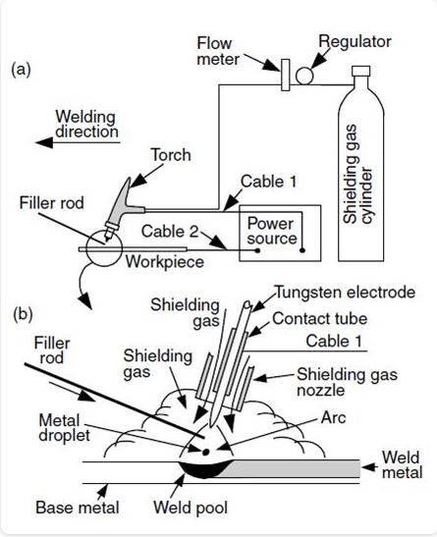

Gambar 2. 1 (a) Peralatan las GTAW (b) Ilustrasi GTAW

(Sumber: S. Kou, Welding Metallurgy, 2nd Edition, Wiley-Interscience, 2003)

*Gas Tungsten Arc Welding* (GTAW) bekerja dengan memanaskan logam melalui busur listrik yang dihasilkan oleh perbedaan potensial antara elektroda tungsten yang tidak dapat dikonsumsi dengan logam, sehingga melelehkan dan mengikat logam. Proses ini diilustrasikan pada Gambar 2.1. Seperti yang ditunjukkan pada gambar, elektroda tungsten pada busur dihubungkan ke salah satu port mesin las dan busur dihubungkan ke tabung gas pelindung. Benda kerja dihubungkan ke port mesin las yang lain, sehingga menghasilkan perbedaan polaritas antara elektroda tungsten dan benda kerja. Untuk mencegah elektroda tungsten menjadi terlalu panas, digunakan tabung tembaga berpendingin air, yang dikenal sebagai tabung kontak.Supaya hasil pengelasan bagus berikut adalah standarisasi pengelasan GTAW menurut AWS A5.12/A5.12M :

1. Parameter Pengelasan GTAW

Tabel 2. 1 Parameter Pengelasan GTAW AWS A5.12/A5.12M

|  |  |  |  |  |  |  |
| --- | --- | --- | --- | --- | --- | --- |
| **Welding** | **Thick**  **Material** | **Joint**  **Thickness** | **Tungsten**  **Diameter** | **Filler Diameter** | **Welding Current** | **Arc Voltage** |
| **Type** | **mm** | **mm** | **mm** | **mm** | **Amps** | **Volts** |
| GTAW | 5 | 1.6-3.2 | 1.6/2.4 | 1.6/2.4 | 50-125 | 9-15 |

Sumber : (Haynes International Inc, 2020)

1. Jenis Kampuh V single

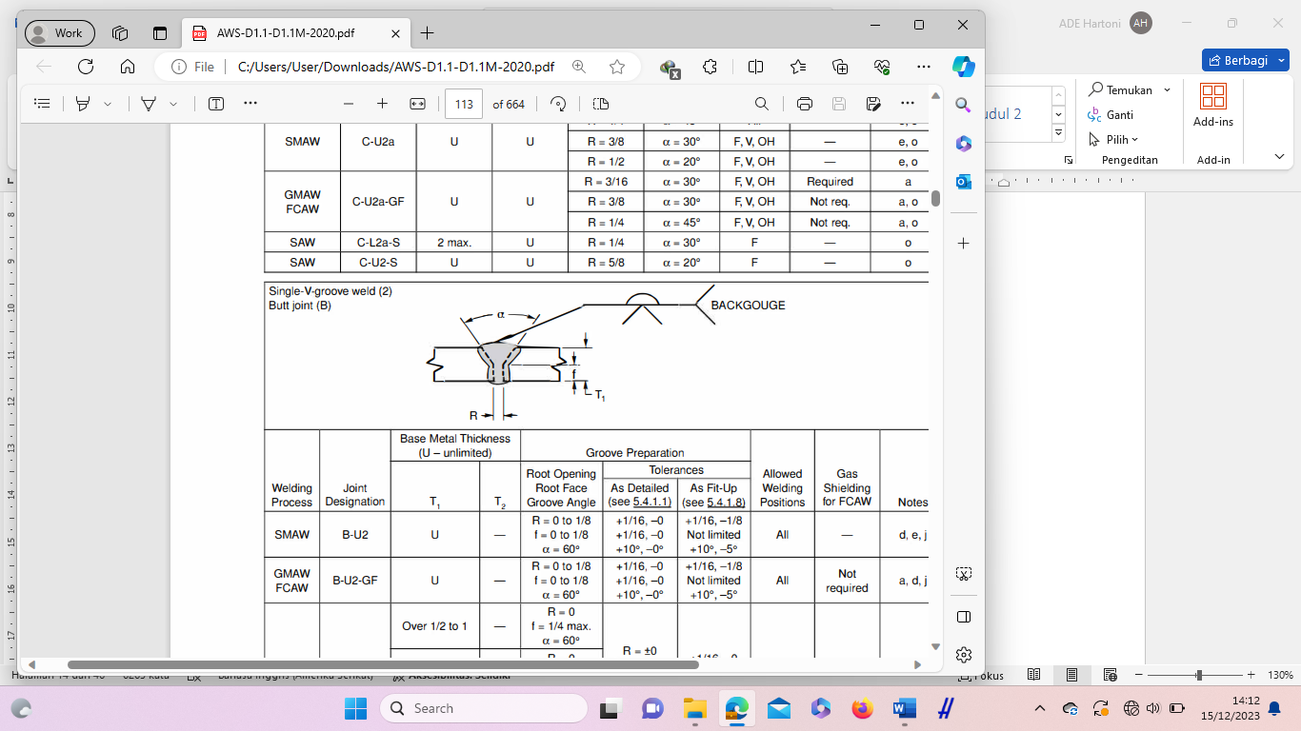

Gambar 2. 2 Gambar Kampuh V

Sumber : (Haynes International Inc, 2020)

Dimensi Kampuh :

*Root Opening* R = 2mm

*Root Face* f = 2mm

*Grove Angle* = 60o

1. Gas Pelindung Elektroda

Tabel 2. 2 Gas Pelindung Elektroda GTAW AWS A5.12/A5.12M

|  |  |  |
| --- | --- | --- |
| **Elektroda** | **Pelindung Gas** | **Komposisi** |
| EWTh-2 | Argon murni | Argon 100% |
| Argon-CO2 | Argon 75-80% / CO2 20% -25% |
| Argon-O2 | Argon 98% / O2 2% |

Sumber : (Haynes International Inc, 2020)

### Elektroda Tungsten

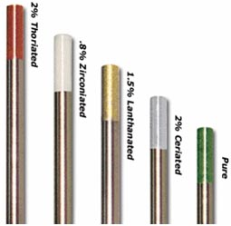

Gambar 2. 3 Jenis Elektroda Tungsten

(Sumber: Junaidi, ST, 2017)

Pengelasan gas tungsten (GTAW) melibatkan elektroda yang menghubungkan sumber listrik ke benda kerja dalam proses seperti busur listrik. Berbeda dengan las SMAW dan MIG, GTAW menggunakan elektroda dan dapat menghasilkan suhu setinggi 30000 F (16648,9 oC). Elektroda tungsten yang digunakan dalam GTAW dipilih karena titik lelehnya 6000 F (3370 oC) dan suhu leleh 11000 F (6135 oC). Penggunaan elektroda tungsten murni pada GTAW terbukti irit dan ekonomis. Membuat busur stabil menggunakan gas pelindung argon atau helium. Saat mengelas dengan arus jenis AC, zat bias tidak berpengaruh. Tungsten murni dapat digunakan untuk pengelasan DCRP (polaritas terbalik arus searah). Namun, tungsten murni memiliki kelemahan yaitu daya nyalanya buruk, resistansinya rendah, dan arus pengisiannya terbatas. Di sisi lain, paduan tungsten memiliki keunggulan dalam hal daya tahan, pengisian arus tinggi, dan daya bakar yang baik, tetapi harganya lebih mahal.

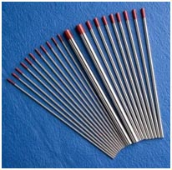

Gambar 2. 4 Tungsten Tipe Thoriated

(Sumber: Junaidi,ST, 2017)

Elektroda tungsten yang mengandung *torium*, yang biasa dipakai di Amerika Serikat dan Indonesia, menunjukkan warna merah akibat kandungan 2% paduan *torium*. Kelebihan elektroda tungsten ini dibandingkan dengan elektroda tungsten murni adalah kemampuannya untuk menyalakan busur lebih cepat dan menghasilkan daya dukung arus yang kuat. Prisensi *torium* memperkuat berkas elektron pada elektroda, memungkinkan penggunaan elektroda berdiameter kecil. Tungsten yang mengandung *torium* cocok dipakai pada pengelasan DC serta dapat digunakan untuk berbagai jenis bahan, termasuk baja karbon, baja tahan karat, paduan nikel, dan titanium.

### Bahan Tambahan Las GTAW (*Filler Rod*)

Batang pengisi (*Filler Rod*), yang juga dikenal sebagai logam pengisi atau kawat las dalam proses pengelasan TIG/TIG, dipilih berdasarkan jenis material yang akan dilas. Secara umum, batang pengisi yang akan digunakan terbuat dari material yang komposisinya lebih unggul dibandingkan dengan logam dasar. Hal ini sangat penting karena proses pengelasan dapat mengurangi atau mengubah struktur unsur logam tertentu, yang pada gilirannya dapat memengaruhi sifat mekanik logam. Oleh karena itu, logam pengisi las harus memiliki komposisi yang optimal untuk mengatasi pengaruh tersebut.

Dalam pengelasan GTAW atau TIG, berbagai aditif digunakan, dan pemilihan aditif tersebut bergantung pada jenis logam dasar yang akan dielas. Untuk menyederhanakan pemilihan bahan habis pakai dalam pengelasan GTAW dan menstandarisasi kebutuhan, sistem terkodifikasi dibuat. Koding bahan habis pakai las GTAW bervariasi, dan setiap negara maju memiliki standar sendiri. Contohnya, Amerika menggunakan standar AWS (*American Welding Society*), Jerman menggunakan DIN (*Jerman Industrial Standard*), dan Jepang menggunakan JIS (*Japanese Industrial Standard*).

Dalam proses pengelasan TIG, tangan pertama memegang obor atau sumber panas las, sedangkan tangan kedua bertanggung jawab untuk mengumpankan kawat las secara manual. Batang las ini umumnya memiliki panjang sekitar 1meter dan dikemas dalam tabung berukuran 5 kg atau 10kg. Standar diameter untuk batang tambahan dalam pengelasan TIG melibatkan ukuran 1.0, 1.2, 1.6, 2.0, 2.4, 3.2, 4.0, dan 5.0 mm. Batang pengisi dengan kode ER308 serta ER308L banyak dipakai dalam proses pengelasan dengan material *stainless steel*, terutama jenis 304 dan grade jenis 300 lainnya yang sudah banyak digunakan dalam industri manufaktur.

### Fungsi Gas Pelindung

Udara bebas mengandung nitrogen dan oksigen, reaksi antara gas-gas ini dengan logam pada suhu tinggi dapat menghasilkan oksida logam dan gas pengoksidasi yang berpotensi berbahaya. Selain itu, dengan menggunakan gas yang sesuai, efek negatif pada hasil pengelasan dapat dihindari. Gas mulia seperti argon dan helium bersifat netral dan tidak bersifat reaktif. Pada umumnya, pengelasan GTAW menggunakan argon (Ar) sebagai gas pelindung karena kemurnian kimianya pada suhu tinggi.

Argon murni maupun argon yang bercampur dengan sejumlah kecil karbon dioksida, oksigen, hidrogen, dan helium, umumnya digunakan untuk gas pelindung pada saat pengelasan berbagai jenis logam, termasuk baja karbon rendah, baja tahan karat, aluminium, magnesium, dan lainnya. Pengaturan aliran gas pelindung perlu disesuaikan dengan kebutuhan, yang dipengaruhi oleh ketebalan benda kerja dan jenis material yang digunakan.

### Kelebihan dan Kekurangan Pengelasan GTAW

Berikut ini merupakan kelebihan dan kekurangan pada pengelasan GTAW atau TIG:

Tabel 2. 3 Kelebihan dan Kekurangan Pengelasan GTAW

|  |  |  |
| --- | --- | --- |
| **No** | **Kelebihan** | **Kekurangan** |
| **1.** | Kualitas sambungan yang lebih baik | Kendali gas pelindung dalam pengelasan GTAW menjadi sulit ketika terdapat medan magnet. |
| **2.** | Dapat mengelas pada material yang tipis | Melaksanakan pengelasan dalam kondisi berangin menjadi tantangan karena angin dan arus dapat menghambat gas pelindung. |
| **3.** | Bisa digunakan tanpa atau dengan *filler* | Penggunaan GTAW pada material dasar dengan ketebalan di bawah 10mm akan mengakibatkan biaya yang lebih tinggi. |
| **4.** | Tidak adanya percikan api dan asap yang berlebih | Rentan terhadap kontaminan aktif yang dapat berasal dari logam pengisi atau logam dasar yang digunakan dalam pengelasan. |
| **5.** | Meningkatkan fleksibilitas pengelasan dengan atau tanpa logam pengisi | Peralatan yang digunakan dalam GTAW memiliki biaya yang lebih tinggi. |
| **6.** | Dapat digunakan pada hampir semua jenis logam | Prosesnya lambat, sehingga dapat mengurangi tingkat produktivitas. |
| **7.** | Memungkingkan pengelasan di semua posisi | Kesalahan kecil dalam kecepatan gerak, arus listrik, atau persiapan tungsten dapat secara signifikan mempengaruhi kualitas las. |

### Baja Tahan Karat

Baja tahan karat ialah material yang didalamya terdapat besi dan paling rendah 12% kromium guna mencegah terjadinya korosi. Perlindungan korosi ini menghambat oksidasi besi dengan membentuk lapisan kromium oksida. Karena ketahanan korosinya yang sangat baik, baja tahan karat merupakan bahan yang sangat diperlukan dalam kehidupan modern dan banyak digunakan dalam industri berat, konstruksi, manufaktur mobil, peralatan bedah dan kebutuhan gigi. Sesuai dengan penelitian yang dilakukan oleh Joko Purnomo dan Naufal Affandi (2021), *stainless steel* memiliki beberapa jenis antara lain:

1. Austenitik

Austenitik atau baja tahan karat dengan seri 300 merupakan varietas baja tahan karat yang paling banyak digunakan, Komposisi materialnya terdiri dari 18% kromium, 8% nikel, mangan, nitrogen, dan unsur yang paling dominan, yaitu besi. Kelas ini menonjol sebagai yang paling tahan korosi, memiliki ketahanan terhadap asam, mampu bertahan pada suhu tinggi dan rendah, serta memiliki kemampuan pembentukan yang paling baik.

1. Martensitik

Baja tahan karat martensitik memiliki kandungan karbon yang lebih tinggi jika dibandingkan dengan *grade* lainnya, berkisar antara 0,1% hingga 2%, dengan kromium sebanyak 18%, nikel sekitar 2%, serta bahan tambahan seperti molibdenum dan nolek. Jenis ini juga dikenal sebagai seri 400 dan kekuatan material yang lebih besar dibanding baja tahan karat austenitik.

1. Feritik

Baja tahan karat feritik mengandung komposisi terdiri dari 10,5% karbon, 29% kromium, aluminium, molibdenum, titanium, dan jumlah nikel yang sedikit. Meskipun daya tahan feritik cenderung lebih rendah dibandingkan dengan austenitik, namun tetap lebih baik daripada martensitik. Biasanya, jenis ini banyak digunakan dalam sistem pembuangan. Kelemahan feritik terletak pada ketidakmampuannya menghadapi panas tinggi, seperti saat proses pengelasan, di mana lapisan kromium dapat meleleh dan mengalami korosi. Feritik menawarkan kekuatan fisik yang tinggi, menjadikannya cocok untuk aplikasi konstruksi. Selain itu, feritik biasanya lebih terjangkau harganya dibandingkan dengan *stainless steel* austenitik.

1. Duplex *Stainless steel*

Baja tahan karat dupleks terdiri dari kombinasi baja austenitik dan feritik, menghasilkan material dengan tingkat kromium yang lebih tinggi serta kandungan nikel yang lebih rendah. Atas karakteristik tersebut, baja dupleks menunjukkan ketahanan korosi yang lebih baik, dapat dimagnetisasi, dan memiliki kemudahan dalam proses pembentukan.

### *Stainless steel* 304

Jenis baja tahan karat seri 304 merupakan salah satu kelas baja yang paling serbaguna dan populer yang ada. Seri ini memberikan pilihan produk, bentuk, dan hasil akhir yang lebih beragam dibandingkan dengan jenis baja lainnya. Baja tahan karat (SS) 304 masuk dalam kategori baja ringan dan juga termasuk dalam kelas baja tahan karat. Baja ini mempunyai karakter kemampuan bentuk serta las yang sangat baik. Dengan struktur austenitik yang seimbang, seri 304 dapat memiliki perpanjangan yang sangat panjang tanpa anil perantara, menjadikannya pilihan ideal untuk pembuatan berbagai produk baja tahan karat seperti bak cuci.

Sifat-sifat seperti ketahanan korosi, ketahanan terhadap asam, tahan suhu tinggi dan rendah, serta kemudahan dalam pembentukan menjadikan *stainless steel* 304 sebagai jenis *austenitic* terkuat. Komposisi dari seri 304 mencakup 0,08% karbon, 2% mangan, 0,03% belerang, 0,045% fosfor, 1% silikon, 20% kromium, dan 10% nikel.

### Faktor Yang Mempengaruhi Kualitas Pengelasan

Tabel 2. 4 Parameter Yang Mempengaruhi Cacat Las

|  |  |  |
| --- | --- | --- |
| **NO** | **Parameter Pengelasan** | **Efek Terhadap Lasan** |
| 1. | Arus Las (welding current) | Arus yang terlalu tinggi dapat menyebabkan penetrasi berlebihan dan elektroda tungsten mencair. Arus yang terlalu rendah dapat menyebabkan penetrasi tidak cukup dan sambungan las yang lemah. |
| 2. | Tegagan Las (welding voltase) | Tegangan yang terlalu tinggi dapat menyebabkan busur yang tidak stabil dan pembentukan lubang bakar. Tegangan yang terlalu rendah dapat menyebabkan busur yang pendek dan tidak stabil. |
| 3. | Kecepatan Las (welding Speed) | Kecepatan las yang terlalu cepat dapat menyebabkan penetrasi tidak cukup dan pendinginan cepat yang meningkatkan risiko retak. Kecepatan yang terlalu lambat dapat menyebabkan penetrasi berlebihan dan distorsi. |
| 4. | Jenis dan Diameter Elektroda (Type and Diameter of Electrode) | Elektroda yang tidak sesuai dengan material atau proses dapat menyebabkan kontaminasi las dan ketidakstabilan busur. Diameter elektroda yang terlalu kecil atau besar juga dapat mempengaruhi stabilitas busur dan penetrasi. |
| 5. | Jenis Gas Pelindung (Type of Shielding Gas) | Gas pelindung yang tidak sesuai (misalnya, argon atau campuran helium) dapat menyebabkan porositas dan oksidasi pada lasan. |
| 6. | Teknik Pengelasan (Welding Technique) | Teknik yang buruk seperti jarak busur yang tidak konsisten, kecepatan tangan yang tidak stabil, atau sudut elektroda yang salah dapat menyebabkan berbagai cacat seperti porositas, inklusi, dan penetrasi tidak merata. |

### Diagram Fasa Fe – Fe3C

Besi murni yang dipanaskan akan mengalami dua perubahan struktur kristal sebelum meleleh. Bentuk besi yang stabil pada suhu kamar disebut ferit atau besi-α (memiliki struktur kristal BCC). Pada suhu 912ºC (1674ºF), ferit berubah menjadi *austenit* FCC (besi-γ). *Austenit* ini tetap stabil hingga suhu 1394ºC (2541ºF), saat austenit FCC berubah kembali menjadi BCC, yang disebut besi-δ, dan akhirnya meleleh pada suhu 1538ºC (2800ºF). Perubahan ini terjadi di sepanjang sumbu vertikal kiri yang tersaji dalam diagram fasa, seperti pada Gambar 2.7 (William D.Callister, 1980)

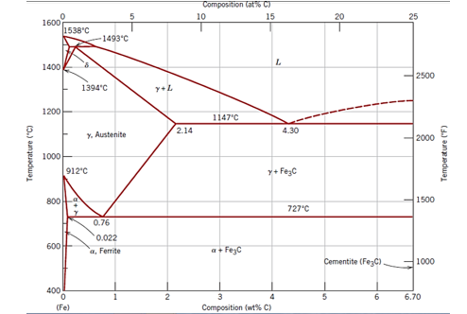

Gambar 2. 5 Diagram Fasa

Sumber : (William D.Callister, 1980)

Sumbu X menunjukkan komposisi karbon (C) dari 0 hingga 6,70% berat. Karbida besi atau sementit (Fe3C) yang terbentuk ditandai dengan garis vertikal pada diagram fasa. Oleh karena itu, sistem besi-karbon terbagi menjadi dua bagian: satu bagian kaya akan besi, seperti yang terlihat pada Gambar 2.8, dan bagian yang lain mencakup komposisi 6,70-100% berat C (grafit murni). Dalam praktiknya, semua baja dan besi tuang memiliki kandungan karbon kurang dari 6,70%, sehingga hanya sistem besi-karbida besi yang dipertimbangkan. Gambar 2.7 lebih tepat disebut diagram fasa Fe-Fe3C, karena Fe3C dianggap sebagai komponen. Berdasarkan konvensi, komposisi dinyatakan sebagai “% berat C” di mana 6,70% berat C setara dengan 100% berat Fe3C (William D.Callister, 1980).

Karbon merupakan inklusi interstisial besi dan membentuk larutan padat dengan α- dan δ-ferit serta γ-austenit, seperti yang ditunjukkan pada Gambar 2.7. Kandungan karbon terlarut dalam fase ferit BCC sangat rendah. Fase ferit BCC memiliki kandungan karbon terlarut yang sangat rendah, dengan kelarutan maksimum sebesar 0,022% berat pada 727ºC (1341 ºF). Sementara itu, dalam fasa *austenit*, kelarutan maksimum karbon mencapai 2,14% berat pada suhu 1147ºC (2097ºF). Kelarutan terbatas karbon ini dapat dijelaskan oleh bentuk dan ukuran struktur BCC (William D.Callister, 1980)

Perubahan fasa yang berhubungan dengan austenit sangat penting dalam perlakuan panas baja. δ-FeO hampir identik dengan α-FeO ​​​​​​​​​​​​​​​​​​​​​​​​​​​​​kecuali keduanya terjadi pada suhu yang berbeda. Sedangkan δ ferit bisa stabil ketika pada suhu yang lebih tinggi. Sementit (Fe3C) terbentuk pada saat batas kelarutan karbon pada α ferit terlampaui suhu kurang dari 727ºC (1341ºF) untuk komposisi antara daerah fasa α + Fe3C. Sama halnya yang ditunjukkan pada Gambar 2.7, Fe3C muncul bersamaan dengan fasa δ diantara suhu 727-1147ºC (1341-2097ºF). Sementit memiliki sifat mekanik yang keras dan rapuh. Kekuatan sebagian besar baja disebabkan oleh struktur sementit (William D.Callister, 1980)

### Siklus Termal Daerah Las

Daerah lasan ada tiga, yaitu : logam las, daerah terpengaruh panas yang dikenal sebagai "*Heat Affected Zone*" (HAZ), dan logam induk yang tidak terpengaruh oleh proses pengelasan. Logam yang mencair dan memadat selama pengelasan dikenal sebagai logam las, dan mengelilingi dasar material yang didinginkan dan dipanaskan dengan cepat (HAZ) selama proses pengelasan. Logam dasar yang tidak berubah adalah bagian logam dasar yang tidak cukup panas untuk menyebabkan perubahan struktur dan sifat. Selain ketiga komponen utama tersebut, terdapat zona khusus yang memisahkan logam las dengan HAZ yang disebut dengan batas las. Ketika berhadapan dengan siklus termal pada zona las, perhatian harus diberikan pada proses solidifikasi, reaksi yang terjadi dan struktur mikro yang dihasilkan, yang akan dibahas secara terpisah

Pada daerah las terdapat siklus termal yang melibatkan pemanasan dan pendinginan. Sepanjang pengelasan, material las dan bagian yang terkena panas akan melalui serangkaian siklus termal, mulai dari pemanasan sampai suhu maksimal dan kemudian dilanjutkan oleh pendinginan. .Aspek paling penting dari siklus termal adalah pendinginan, yang memiliki dampak signifikan pada perubahan fase, khususnya dalam struktur mikro dan HAZ logam las. Waktu pendinginan, yang bergantung pada suhu, memainkan peran penting dalam menentukan siklus termal. Waktu pendinginan ini dapat dihitung menggunakan persamaan 1 di bawah ini (Messler, 1999):

……. (1)

Besarnya laju pendinginan (*cooling rate*) dapat dicari dengan menggunakan persamaan 2 berikut ini (Messler, 1999):

………………………………. (2)

Dengan memanaskan proses terlebih dahulu dan menerapkan persamaan 1 dan 2, T0 dapat dimodifikasi untuk mengatur laju pendinginan. Pemanasan awal pada suhu yang berbeda mempengaruhi laju pendinginan antara 800 °C dan 500 °C. Gambar 1 menunjukkan bagaimana suhu pemanasan awal mempengaruhi waktu pendinginan untuk parameter pengelasan yang sama (input panas dan kecepatan pengelasan). Garis putus-putus P, Q dan R mewakili kejadian ini.

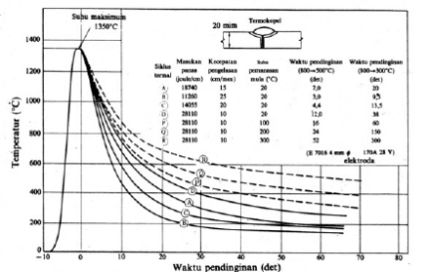

Gambar 2. 6 Gambar Siklus Thermal HAZ

Sumber: (Messler, 1999)

### Korosi (*Corrosion*)

Korosi berasal dari kata Latin "*corrodere*," yang artinya adalah disintegrasi atau perkaratan logam. Istilah ini merujuk pada penguraian material, khususnya logam, yang diakibatkan lantaran bereaksi dengan lingkungannya. Dalam penggunaan sehari-hari, korosi sering kali disebut sebagai proses pembentukan karat (Roberge, 1999). Secara umum, korosi dapat dijelaskan sebagai suatu proses elektrokimia yang merusak material, terjadi ketika logam bereaksi dengan unsur-unsur di sekitarnya. Definisi ini mencakup aspek kerusakan material secara komprehensif, mengacu pada hukum *Faraday* (Gapsari, 2017).

Kerusakan ini dipicu oleh reaksi elektrokimia antara logam dan lingkungannya, di mana logam berperan sebagai anoda alami. Meskipun korosi tidak dapat sepenuhnya dihindari karena logam cenderung mentransfer elektron ke lingkungannya, laju korosi dapat dikendalikan, dan kerusakan pada material dapat diperlambat. Dalam konteks ini, korosi juga boleh diartikan serupa dengan perubahan struktur atau kerusakan logam yang disebabkan oleh bereaksi dengan lingkungan yang bersifat korosif, contohnya larutan asam. Faktor-faktor seperti keberadaan zat terlarut (O2 dan CO2), suhu, kelembaban, pH, dan jenis logam juga turut memengaruhi terjadinya korosi.

Korosi adalah hasil dari dua reaksi setengah sel dalam suatu reaksi kimia, melibatkan elektron dan mengakibatkan reaksi elektrokimia. Dengan demikian, terdapat transfer muatan yang terjadi pada proses elektrokimia, mirip dengan prinsip hukum *Faraday* yang digunakan sebagai dasar dalam sel elektrolisis. Penggunaan muatan listrik, sesuai dengan hukum *Faraday*, memungkinkan perhitungan jumlah zat yang terlibat dalam reaksi di dalam sel elektrolisis. Oleh karena itu, konsep hukum *Faraday* dapat diterapkan dalam pengembangan metode pelapisan, di mana jumlah zat yang digunakan untuk pelapisan akan ditentukan berdasarkan prinsip hukum *Faraday.*

### Jenis Korosi

Menurut (Utomo, 2009) secara umum tipe korosi dapat diklasifikasikan sebagai berikut :

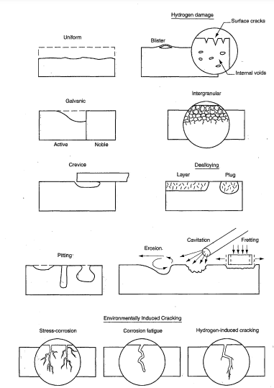

Gambar 2. 7 Jenis-jenis Korosi

Sumber : (Jones, 1996)

1. Korosi seragam terjadi saat seluruh permukaan logam terkena serangan korosif secara merata, hal ini biasanya tarjadi ketika logam terpapar zat korosif.
2. Jika dua logam berbeda dihubungkan melalui elektrolit, korosi *galvanic* dapat terjadi, yang mengakibatkan pada satu logam tetapi tidak pada logam lainnya.
3. Korosi celah dan korosi *galvanic* berkaitan erat, namun perbedaan antar keduanya berasal dari konsentrasi media korosif. Ketika permukaan yang tidak rata terus-menerus terkena bahan korosif, korosi lokal dapat terjadi karena celah pada bahan seperti paku keling dan mekanisme baut, ring, garis paking, atau endapan.
4. *Pitting* adalah keadaan dimana permukaan logam mengalami serangan korosif setempat sehingga mengakibatkan terbentuknya cekungan atau lubang. Kerusakan pada lapisan pasif baja tahan karat menyebabkan korosi logam.
5. Retakan lingkungan adalah kegagalan getas pada paduan yang digunakan pada lingkungan tertentu, Sehingga menyebabkan korosi yang luas. Jenis patahan yang termasuk dalam kategori ini antara lain retak tegangan (SSC), retak korosi lelah (CFC), dan retak akibat hidrogen (HIC).
6. Kerusakan hidrogen disebabkan oleh serangan hidrogen, dimana metana dihasilkan oleh reaksi hidrogen dan karbida pada baja, sehingga terjadi dekarburisasi, retak korosi, dan retak pada permukaan logam.
7. Korosi intergranular adalah proses korosi yang menargetkan batas butir logam, hal ini karena unsur pasif seperti kromium yang muncul dari batas butir mengendap dan batas butir menjadi anoda.
8. Proses *dealloying* melibatkan penghilangan unsur-unsur yang lebih aktif (anodik) dari logam paduan, misalnya menghilangkan seng (Zn) dari kuningan (Cu-Zn). Proses ini disebut pemadatan.
9. Korosi erosi diakibatkan oleh laju aliran yang tinggi dan cairan yang bersifat korosif. Bagian fluida yang mengalir lebih lambat cenderung memperlambat laju korosi, sedangkan fluida yang mengalir lebih cepat dapat menyebabkan erosi, merusak lapisan pelindung dan mempercepat proses korosi.
10. Pengaruh aliran terhadap laju korosi dikenal dengan istilah *Flow-Inducted Corrosion* atau korosi yang disebabkan oleh aliran. Korosi aliran dan korosi erosi merupakan fenomena yang serupa tetapi tak sama. Proses turbulensi fluida dan perpindahan massa yang menyebabkan peningkatan laju korosi pada permukaan logam disebut korosi aliran.

### Faktor – Faktor Yang Mempengaruhi Laju Korosi

Kebanyakan permasalahan korosi diakibatkan oleh paparan air, namun ada faktor lain yang dapat mempengaruhi laju korosi diantaranya:

1. Faktor Gas Terlarut

Korosi pada logam dapat disebabkan oleh oksigen (O2) terlarut, dan laju korosi pada paduan baja semakin tinggi bila konsentrasi O2 meningkat. PH air diturunkan dan sifat korosif meningkat ketika asam karbonat (H2CO2­) ditambahkan ke dalamnya dengan melarutkan karbon dioksida (CO2).

1. Faktor Temperatur

Peningkatan suhu cenderung meningkatkan laju korosi, meskipun saturasi oksigen umumnya menurun dengan kenaikan suhu. Jika logam mengalami fluktuasi suhu yang tidak seragam, kemungkinan besar korosi akan terjadi.

1. Faktor pH

Nilai pH 7 dianggap netral dan asam, sedangkan pH diatas 7 bersifat basa atau korosif. Sebaliknya, besi menunjukan laju korosi paling kecil antara pH 7 sampai 13, sedangkan kadarnya meningkat ketika turun pH dibawah 7. Sementara laju korosi meningkat pada pH di bawah 7 dan di atas 13. Laju korosi akan menigkat pada pH lebih kecil dari 7 dan pH lebih dari 13.

1. Faktor Bakteri Pereduksi Sulfat (*Sulfat Reducing Bacteria*/SRB)

Secara teori pada prinsipnya bakteri yang memiliki SRB dapat mengubah ion sulfat menjadi gas H2S dan menyebabkan korosi jika terkena besi.

1. Faktor Padatan Terlarut

Klorida (Cl) memiliki kemampuan merusak susunan komposisi pada baja ringan dan baja tahan karat, menyebabkan korosi sumuran, korosi celah, dan potensial pecahnya paduan. Penggunaan kalsium karbonat sebagai pengendali korosi sering melibatkan pembentukan lapisan karbonat sebagai perlindungan pada permukaan logam, meskipun di industri minyak, pendekatan ini sering kali menciptakan masalah kerak. Keberadaan sulfat (SO4) biasanya terdeteksi dalam minyak dan air, di mana ion sulfat hadir dalam konsentrasi tinggi dan menjadi kontaminan potensial dengan konsentrasi yang cukup tinggi dan bersifat kontraminan.

### Dampak Korosi

Menurut (Sidiq, 2013) meskipun korosi logam tidak dapat dihindari sepenuhnya, tetapi tindakan preventif dan pengendalian dapat dilakukan untuk memperpanjang umur suatu struktur atau komponen. Setiap struktur atau komponen mengalami tiga tahap utama, yakni desain, pembuatan, dan penggunaan. Kegagalan pada salah satu aspek tersebut, seperti korosi, dapat menimbulkan kegagalan komponen.

Kemungkinan kerugian yang timbul akibat korosi mencakup aspek finansial dan keselamatan, seperti:

1. Kekuatan material menurun
2. Material menipis
3. Waktu henti peralatan
4. Retak dan berlubang
5. Adanya cairan yang bocor
6. Material menjadi getas
7. Kerusakan sifat permukaan material
8. Menurunnya nilai produksi/keuntungan

### Metode Pencegahan Korosi

Setelah Anda memahami dasar-dasar mekanisme korosi, Anda dapat mengambil tindakan pencegahan korosi seperti:

1. Perubahan Media

Korosi melibatkan interaksi antara logam dan lingkungan sekitarnya, sehingga perubahan pada media sekitarnya dapat memengaruhi laju korosi.

1. Pemilihan Bahan

Salah satu metode yang sering dilakukan dalam mencegah korosi adalah dengan memilih logam atau paduan yang sesuai untuk lingkungan yang memiliki potensi korosif, sehingga risiko korosi dapat dikurangi.

1. Proteksi Katodik (*Catodic Protection*)

Proteksi katodik adalah suatu bentuk proteksi korosi di mana logam dengan potensial lebih tinggi diikatkan pada struktur logam untuk membentuk sel elektrokimia, dengan logam dengan potensial lebih rendah bertindak sebagai katoda dan memberikan perlindungan.

1. Proteksi Anodik (*Anodic Protection*)

Keberadaan arus anodik bertanggung jawab atas peningkatan kelarutan logam dan penurunan laju produksi hidrogen. Ini terjadi terutama pada logam-logam yang bersifat aktif-pasif seperti Ni, Fe, Cr, Ti, dan lainnya. Mengontrol arus listrik dengan hati-hati menggunakan potensiostat akan menonaktifkan logam dan mengurangi pembentukan logam yang tidak larut.

1. *Inhibitor* Korosi

*Inhibitor* merupakan metode yang efektif untuk mencegah korosi. Biasanya *inhibitor* mengacu pada zat kimia yang dirancang untuk menghambat atau memperlambat reaksi kimia terkait. Secara khusus, *inhibitor* korosi merupakan zat yang ditambahkan ke lingkungan untuk mengurangi laju korosi pada logam tertentu.

1. Pelapisan (*Coatings*)

Ide dasar dibalik pelapisan adalah melapisi logam dasar dengan suatu bahan atau material yang memiliki sifat anti-korosi. Jenis pelapisan meliputi pelapisan logam, pelapisan cat/organik, pelapisan konversi kimia, dan pelapisan lainnya(Sidiq, 2013).

### Mesin Pengering Rumput Laut

Proses pengeringan rumput laut masih menggunakan metode konvensional, yaitu dengan penyinaran matahari langsung. Oleh karena itu, waktu yang dibutuhkan untuk proses pengeringan menjadi sangat lama, tergantung pada kondisi cuaca, dan memerlukan lahan yang luas untuk menjemurnya. Mesin pengering rumput laut diharapkan dapat mempercepat dan meningkatkan efisiensi proses pengeringan tersebut.

Rumput laut merupakan tanaman yang tumbuh di perairan asin dan payau, sehingga mesin selalu terkena air laut yang sangat korosif. Hal ini dikemukakan oleh (Munasir, 2009), bahwa lingkungan air asin lebih rentan terhadap korosi dibandingkan lingkungan daratan. Beberapa faktor yang menjadi imbas terjadinya korosi di lingkungan air laut melibatkan:

1. Tingkat salinitas (kadar garam) ketika setiap karbonat dalam 1 kg air laut diubah menjadi oksida, unsur bromida digantikan oleh klorida, dan bahan organik diubah seluruhnya menjadi zat dioksida.
2. Pengaruh pH (Derajat Keasaman) yaitu perbandingan antara ion H+ atau ion OH+ dalam suatu senyawa, mencerminkan sifat asam dan basanya. Semakin rendah pH suatu larutan maka semakin asam larutan tersebut, sebaliknya semakin tinggi nilai pH maka semakin basa larutan tersebut.kandungan oksigen, dan tekanan.
3. Suhu memainkan peran krusial dalam korosi. Laju korosi biasanya berkorelasi dengan peningkatan suhu, dan meningkat hampir dua kali lipat untuk setiap 100°C. Temperatur yang tinggi juga mempengaruhi konsentrasi O2 sehingga mempengaruhi laju korosi. Tabel komposisi air laut dengan salinitas 35% dapat ditemukan pada tabel berikut.

Tabel 2. 5 Komposisi Air Laut (Salinitas 35%)

|  |  |
| --- | --- |
| **Komposisi** | **Persen** |
| *Oxygen* | 85.84 |
| *Hydrogen* | 10.82 |
| *Chloride* | 1.94 |
| *Sodium* | 1.08 |
| *Magnesium* | 0.1292 |
| *Vanadium* | 1.5 x 10-11 – 3.3 x 10-11 |
| *Sulfur* | 0.091 |
| *Calcium* | 0.04 |
| *Potassium* | 0.04 |
| *Bromine* | 0.0067 |
| *Carbon* | 0.0028 |

(Sumber: Anonim, 2016)

Oleh karena itu, bahan yang sesuai untuk konstruksi mesin pengering rumput laut ini adalah *stainless steel*, khususnya *stainless steel* 304 yang dipilih karena merupakan jenis *stainless steel* yang umum digunakan dan memiliki tingkat ketahanan yang tinggi terhadap korosi. Meskipun demikian, dalam rangka penelitian ini, tiga pengujian akan dilakukan, yakni pengujian laju korosi, pengujian tarik, dan pengujian bending pada material *stainless steel* 304. Serangkaian pengujian ini bertujuan untuk mengevaluasi kekuatan material *stainless steel* 304 yang akan digunakan dalam konstruksi mesin pengering rumput laut.

### Pengujian Laju Korosi

Pengujian laju korosi dilaksanakan untuk mengevaluasi ketahanan korosi dari material *stainless steel* 304 yang akan diaplikasikan pada spiner mesin pengering rumput laut. Metode yang diterapkan dalam pengujian korosi pada material *stainless steel* 304 yang ada pada penelitian ini mencakup:

1. Metode Imersi

Metode imersi menggambarkan salah satu contoh metode uji korosi yang melibatkan imersi sampel logam ke dalam lingkungan yang bersifat korosif selama periode waktu tertentu. Prinsip dari metode ini adalah mensimulasikan kondisi praktis di mana material spiner mesin pengering rumput laut mungkin terpapar oleh lingkungan yang memiliki potensi korosif. Dalam penelitian ini, lingkungan korosif yang dipakai untuk uji perendaman adalah larutan asam klorida (HCl), dan uji perendaman dilakukan selama 7 hari atau 168 jam.

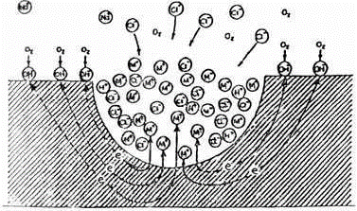

Gambar 2. 8 Mekanisme Terjadinya Korosi

(Sumber: Harsito, 2005)

1. Metode Berat Hilang (*Weight Loss Method*)

Metode kehilangan berat (*Weight Loss Method*), merupakan contoh pendekatan yang biasanya digunakan untuk mengukur laju korosi. Prinsip dasar metode ini melibatkan perhitungan perubahan berat yang terjadi setelah suatu periode perendaman (Magga et al., 2017). Berikut adalah langkah-langkah dalam mengaplikasikan metode kehilangan berat:

1. Spesimen awalnya ditimbang untuk mendapatkan berat awal.
2. Spesimen kemudian mengalami pengujian korosi dengan menggunakan metode pencelupan, di mana spesimen dicelupkan ke dalam lingkungan yang memiliki sifat korosif selama durasi tertentu.
3. Setelah itu, spesimen diangkat dan dibersihkan dari karat yang mungkin menempel padanya hingga mencapai keadaan bersih.
4. Berat spesimen diukur kembali setelah dibersihkan untuk menentukan jumlah berat yang hilang.
5. Kecepatan korosi dapat diestimasi dengan menggunakan rumus yang tepat.

$$CR\left(mpy\right)=\frac{534 W}{D A T}………………………………(2.1)$$

Dimana:

CR (mpy) = *mili inch per year* (laju korosi)

W = kehilangan beban (g)

D = massa jenis logam (gr/cm3)

A = luas permukaan yang terkorosi (Inci)

T = durasi uji korosi (jam)

(Sumber: J. Pattireuw, Kevin, 2013)

### Pengujian Tarik

Kekuatan tarik memegang peranan krusial sebagai salah satu sifat mekanik utama dalam desain struktural serta pemprosesan manufaktur. Berbagai karakteristik spesifik dimiliki oleh setiap jenis material, seperti kekerasan dan fleksibilitas. Pengujian kekuatan mekanik diperlukan untuk menilai performa mekanik suatu material, dengan uji tarik menjadi salah satu metode umum yang dilakukan. Tujuan dari uji tarik adalah untuk menentukan tingkat kekuatan material dan mengidentifikasi sifat-sifatnya. Uji tarik melibatkan pemberian beban secara perlahan atau cepat (dengan gaya statis) sepanjang sumbu yang sama pada suatu material. Hasil dari pengujian kekuatan mekanik ini memberikan informasi mengenai kekuatan dan elastisitas material (Firmansyah, 2020). Berikut adalah tahapan langkah-langkah dalam melaksanakan uji tarik:

1. Menyiapkan spesimen melibatkan serangkaian langkah, termasuk:
2. Mengambil spesimen kemudian jepit dengan ragum
3. Menggunakan kikir dan memeriksa bagian yang telah dikerjakan pada spesimen untuk menghindari kesalahan pengukuran
4. mengulangi langkah-langkah diatas untuk semua spesimen
5. Pembuatan ukuran panjang melibatkan prosedur sebagai berikut:
6. Menyiapkan penitik dan menandai spesimen dengan dua titik pada jarak 60mm untuk spesimen *plate bar* dan *round bar*.
7. Untuk penjang *gauge neser* beton, menggunakan panjang 8kali diameter, dihitung dngan rumus :

ℓ = 78,40 mm, m = 177,38 gram,

ρ baja = 0,00785 gram/mm3,

d = √((4 m)/(π ρ l)),

Sehingga d = √((4 x 177,38)/(π 0,00785 x 78,40)) = 9,816 mm.

Jadi panjang pengukur geser beton ℓ0 = 8 x 9,816 = 78,526 mm.

1. Pengukuran dimensi melibatkan langkah-langkah seperti mengambil spesimen dan mengukur dimensinya. Selanjutnya, mencatat tipe spesimen beserta data pengukuran pada *worksheet*. Prosedur ini diulang untuk semua spesimen.
2. Prosedur pengujian spesimen pada mesin uji tarik melibatkan beberapa langkah, yaitu:
3. Mencatat spesifikasi mesin pada *worksheet*.
4. Menempatkan milimeter paper pada posisinya.
5. Menempatkan spesimen pada posisi yang tepat.
6. Mengatur pemberian beban pada mesin uji tarik.
7. Memberikan pembebanan secara terus menerus hingga spesimen putus.
8. Mencatat jumlah beban pada saat luluh, mencapai titik maksimum, dan saat putus dimana nilainya terpantau melalui monitor beban.
9. Setelah patah, mengambil spesimen dan mengukur panjang dan luas penampang pada bagian yang patah.
10. Mengulangi tahapan diatas terhadap semua spesimen (Firmansyah,2020).

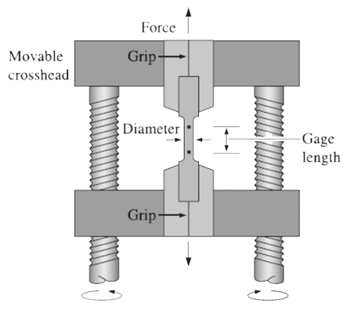

Gambar 2. 9 Skema Alat Uji Tarik

(Sumber: Aritonang Rian Suari,2020)

Pada mesin tarik mekanis, gaya tarik diterapkan pada sistem roda mekanis yang dapat dioperasikan dengan tangan atau menggunakan tenaga listrik. Kapasitas mesin ini umumnya memiliki tingkat daya yang relatif rendah. Sebagai contoh dari jenis mesin tarik mekanik adalah mesin tarik hidrolik, di mana gaya tarik dihasilkan oleh tekanan minyak pada piston di dalam silinder. Mesin tarik hidrolik memiliki kapasitas yang cenderung lebih besar dan bersifat serbaguna, memungkinkan penggunaan untuk berbagai jenis pengujian, termasuk uji tarik (Alif Afandi, Teknik Mesin UI). Di bawah ini terdapat rumus pengujian tarik:

Rumus Menghitung Luas Penampang:

A0 = *Tebal* x *Lebar*………………………………(2.2)

Rumus Kekuatan Tarik:

$$σ=\frac{Pmax}{A_{0}}……………………………(2.3)$$

Rumus Besarnya Regangan:

$$ε=\frac{Lf-Lo}{Lo}x 100\%……………………………(2.4)$$

Keterangan : $σ$ = Kekuatan tarik (N/mm2)

A0 = Luas penampang awal benda uji (mm2)

*Pmax* = Batas tarik maksimum (N)

ε = Regangan (%)

*Lf =* Panjang setelah putus (mm)

*Lo* = Panjang awal (mm)

### Pengujian Bending

Uji bending (*bending test*) adalah suatu proses pengujian material yang bertujuan untuk menghasilkan data mengenai kekuatan lentur dari material yang sedang diuji. Uji lentur merupakan bentuk pengujian yang digunakan dalam mengevaluasi kualitas material secara visual. Dalam proses ini, pendorong atau *mandrel* dengan dimensi yang telah ditentukan digunakan untuk memberikan beban, memaksa bagian tengah spesimen untuk membungkuk di antara dua tumpuan yang ditempatkan pada jarak tertentu.

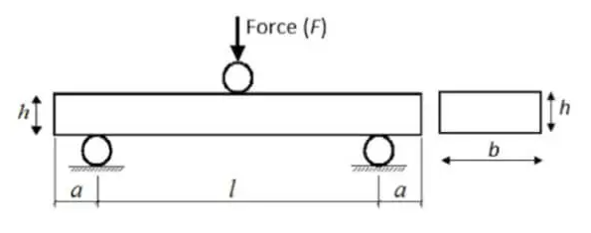

Gambar 2. 10 Skema Uji Bending

(Sumber: Firmansyah,2020)

Setelah proses pembengkokan, perlu dilakukan pemeriksaan terhadap permukaan cembung spesimen untuk mendeteksi kemungkinan adanya retakan atau cacat permukaan lainnya. Jika spesimen mengalami patah setelah dilenturkan, spesimen dianggap tidak memenuhi persyaratan. Ukuran retakan pada permukaan atau cacat permukaan lain yang terlihat harus sesuai dengan standar referensi yang berlaku. Berikut adalah rumus untuk uji lentur:

$$σ=\frac{3.P. L}{2.b.d^{2}}………………………………(2.5)$$

Keterangan : $σ$ = Tegangan lengkung (kgf/mm2)

*P* = Bobot atau gaya yang timbul (kgf)

*L* = Jarak titik (mm)

*b* = Lebar spesimen (mm)

*d* = Ketebalan spesimen (mm)

## Tinjauan Pustaka

1. Rudy, Hendronursito, dan Anggi (2018) dengan penelitiaanya yang berjudul “Analisa Hasil Standar Pengelasan GTAW Pada *Stainless steel* AISI 304 Terhadap Sifat Mekanis Dan Struktur Mikro Hasil pengujian menunjukkan bahwa tegangan luluh tertinggi dalam uji tarik terjadi pada parameter aliran gas sebesar 17 liter per menit, dengan arus sebesar 70 ampere, dan penggunaan elektroda emas EWLa-1.5, menghasilkan tegangan sebesar 387 MPa. Sedangkan pada parameter sirkulasi gas 21 liter per menit, arus 70 ampere, dan elektroda emas EWLa-1.5, tercapai tegangan maksimum sebesar 648 MPa. Adapun regangan terhadap gas yang rendah dicapai pada kondisi aliran gas sebesar 17 liter per menit, arus 70 ampere, dengan elektroda EWTh-2 yang berwarna merah, menghasilkan tegangan sebesar 62,2%. Daerah kekerasan *Rockwell* pada hasil pengelasan dengan parameter aliran gas 17 liter per menit, arus 130 ampere, dan elektroda EWCe-2 yang berwarna abu-abu mencapai titik kekerasan sebesar 74,2 HRb. Sementara pada daerah HAZ dengan parameter aliran gas 17 liter per menit, arus 180 ampere, dan elektroda EWLa-1.5 berwarna emas, titik kekerasan mencapai 77,3 HRb. Dengan menerapkan metode *Taguchi*, parameter terbaik untuk kekuatan tarik terjadi pada kondisi aliran gas 21 liter per menit, arus 70 ampere, dan penggunaan elektroda tipe EWLa-1.5. Uji kekerasan *Rockwell* (HRb) menunjukkan hasil optimal pada aliran gas 17 liter per menit, arus 130 ampere, dengan elektroda tipe EWCe-2. Struktur mikro sebelum pengelasan menunjukkan adanya fasa *austenit* dan krom, nikel, sementara setelah pengelasan, terdapat tambahan fasa krom karbida, dengan perbedaan ukuran pelebaran las dan HAZ.
2. Gabriyel Aditya Yudi, Sri Mulyo Bondan Respati (2019) dalam penelitian yang berjudul “Analisa Laju korosi Baja ST 60 Pasca Proses Las GTAW Dengan Variasi Arus Las 80,100,120 A Dan Direndam Pada Larutan HCL dersuhu 40o Celcius”. Pada eksperimen ini, dilakukan pengujian laju korosi serta dampaknya pada baja ST60 dengan variasi arus pengelasan sebesar 80, 100, dan 120 A, serta kelompok tanpa proses pengelasan. Spesimen yang diuji direndam dalam larutan HCl selama 72 jam. Hasil menunjukkan selisih rata-rata massa untuk kelompok tanpa pengelasan sebesar 17,07 gram, sementara pada kelompok pengelasan dengan arus 120A, selisih rata-rata adalah 15,48 gram. Laju korosi tertinggi tercatat pada kelompok tanpa pengelasan, mencapai 13,6 x 10(-2) MPY, kemudian mengalami penurunan sebesar 1,4% pada pengelasan 80A (13,43 x 10(-2) MPY), selanjutnya turun lagi 4,8% pada pengelasan 100A (12,8 x 10(-2) MPY), dan laju korosi terendah tercatat pada pengelasan 120A dengan penurunan sebesar 9,3% menjadi 12,35 x 10(-2) MPY. Pengujian kekerasan pada arus 80A menunjukkan kenaikan dari 61,3 menjadi 61,53 menggunakan metode HRB. Hasil ini diamati pada semua spesimen, baik yang mengalami pengelasan dengan arus 100A, 120A, maupun pada kelompok tanpa pengelasan. Perhatikan bahwa semakin tinggi arus listrik, maka tingkat kekerasan meningkat karena adanya peningkatan suhu, sementara laju korosi cenderung menurun secara berbanding terbalik.
3. Joko Purnomo, Naufal Affandi2 (2021) dengan penelitianya mengenai “Kajian Laju Korosi Terhadap *Stailess Steel* Dalam Larutan HNO3”. Hasil riset menunjukkan terjadinya penurunan berat pada seluruh sampel. Perbedaan itu tampak pada laju korosi dengan pH 0,5 pada las busur listrik mencapai 0,105 gram/dm2/bulan, sementara laju korosi tanpa pengelasan sebesar 0,026 gram/dm2/bulan. Pada pH 0,2, laju korosi pada las busur listrik mencapai 0,045 gram/dm2/bulan, sedangkan laju korosi tanpa pengelasan pada pH 0,2 sebesar 0,02 gram/dm2/bulan. Perbandingan antara spesimen uji setelah dilas dengan yang tidak dilas menunjukkan perbandingan tingkat korosi yang cukup signifikan.
4. Tarmizi, Nugraha, dan Irfan (2021) dengan judul penelitian “Analisa Kuat Arus Terhadap Sifat Mekanik Dan Struktur Mikro Material A53 B dengan Proses *Gas Tungsen Arc Welding*”. Metode eksperimen melibatkan penerapan proses GTAW dengan variasi arus dalam pengelasan baja A 53 Gr B, menggunakan bentuk kampuh single V dan posisi las 5G. Laju aliran gas pelindung argon adalah 15 liter per menit, dan *filler rod* yang digunakan adalah ER 70 S-6. Arus variasi saat diujikan meliputi 70, 90, dan 110A yang memiliki polaritas DCEN sebesar 11-13 V. Berdasarkan pengujian yang yang berpedoman dengan ASME *Section* IX, didapatkan hasil bahwa spesimen dengan kekuatan arus 90A memiliki kualitas optimal dimana kekuatan tarik mencapai 480 MPa dan nilai kekerasan sebesar 190 HV. Di sisi lain, spesimen dari kuat arus pengelasan 70A mengalami cacat penetrasi yang tidak sempurna pada daerah las. Oleh karena itu, pemberian arus pengelasan sebesar 90A dalam penelitian ini membuahkan hasil pengelasan berupa sifat mekanik maupun struktur mikro relatif lebih baik dibandingkan saat penggunaan arus pengelasan 70 dan 110A.
5. Bagus Prasetyo Anggoro, (2021) dengan judul penelitian “Pengaruh Analisa Arus Listrik Pengelasan *Tungsten Inert Gas* (TIG) Terhadap Kekuatan Tarik Sambungan Las Pada *Stainless steel* 304”. Metode analisis data yang diterapkan dalam penelitian ini bersifat deskriptif kuantitatif, yang melibatkan analisis data yang diperoleh dari hasil eksperimen. Data yang dihimpun berupa data kuantitatif yang kemudian disusun dalam bentuk tabel dan dipresentasikan melalui grafik. Variabel bebas pada penelitian ini melibatkan arus pengelasan dengan variasi 80 A, 100 A, dan 120 A. Sementara itu, variabel terkendali mencakup jenis material, ukuran spesimen, pengelasan TIG *Nikko Steel* NSN-308LR, dan jarak elektroda ke benda kerja. Kekuatan tarik menjadi variabel terikat yang diamati. Hasil penelitian menunjukkan bahwa kekuatan tarik rata-rata pada kuat arus pengelasan 80 A adalah sebesar 901,15 MPa. Pada kuat arus pengelasan 100 A, nilai kekuatan tarik rata-rata meningkat menjadi 1007,31 MPa. Sedangkan pada kuat arus pengelasan 120 A, nilai kekuatan tarik rata-rata mengalami penurunan menjadi 938,89 MPa.
6. Gundara dan Biggunah (2021) “Analisa Kekuatan Arus Terhadap Ketangguhan dan Ketahanan Sambungan Pada Proses Las TIG”. Kekuatan tarik tertinggi dari sambungan las terjadi pada spesimen dengan arus 20 Amper, mencapai 425,22 MPa. Adapun kekuatan tarik dengan beban las maksimum tertinggi tercatat pada spesimen dengan arus 20 A, yakni sebesar 656,36 Kgf. Selain itu, peningkatan luas penampang terbesar diamati pada kelompok spesimen 30 A, yakni mencapai 38,08 mm. Hasil pengujian struktur mikro menunjukkan bahwa tidak ada indikasi cacat las, yang tercermin dari keseimbangan struktur mikro antara ferit dan perlit. Ferit ditandai dengan daerah putih halus, sementara perlit memiliki warna hitam pekat karena kandungan unsur karbon (C) yang dominan, yang memberikan sifat material menjadi getas.
7. Wisnaningsih, Fatah, dan Saputra (2023) pada penelitianya yang berjudul “Pengaruh Debit Aliran Gas Argon Terhadap Laju Korsi Pada Material *Stainless steel* Austenitic 304 Dengan Larutan C6H8O7 (Asam Sitrat)”. Penelitian ini dimaksudkan untuk mengevaluasi dampak laju korosi pada SS 304 setelah menjalani proses pengelasan GTAW, menggunakan variasi aliran gas argon pada larutan C6H8O7. *Stainless steel* (SS) merupakan campuran besi yang mengandung minimal 12% kromium (Cr). Pendekatan eksperimental digunakan dalam penelitian ini, dengan fokus membandingkan laju korosi terhadap variasi kecepatan aliran gas argon pada larutan C6H8O7 (Asam Sitrat). Penelitian dilaksanakan antara bulan Maret hingga Mei 2022 di PT Tjokro Putra Persada. Materi yang dijadikan spesimen adalah baja tahan karat austenitik 304, dengan komposisi utama: Cr = 18,358 persen, Ni = 8,408 persen, C = 0,047 persen, Fe = 70,47 persen. Hasil penelitian didapatkan rata-rata laju korosi untuk spesimen I 40A adalah 1.452,34 gram/dm2/minggu, spesimen II 60A adalah 1.452,93 gram/dm2/minggu, dan spesimen III 80A adalah 1.162,34 gram/dm2/bulan.

# BAB III METODOLOGI PENELITIAN

## Metode Penelitian

Metode yang diterapkan saat riset ini bersifat eksperimental, sebuah pendekatan yang dipergunakan dalam melakukan serangkaian percobaan guna memperoleh hasil data. Data tersebut nantinya akan membuktikan relasi sebab-akibat atas variabel yang sedang diselidiki. Kerangka dalam penelitian ini material yang dipilih adalah SS 304, sebuah jenis *stainless steel* yang biasanya digunakan untuk konstruksi peralatan rumahan dan mesin pengering rumput laut.

*Stainless steel* 304 ini kemudian akan mengalami proses pengelasan menggunakan GTAW dengan arus variasi, yakni 80 Ampere, 100 Ampere, dan 120 Ampere. Setelah proses pengelasan, material hasilnya akan dibentuk menjadi spesimen melalui proses pemesinan sesuai dengan ukuran standar pengujian. Dalam rangka penelitian ini, spesimen tersebut akan mengalami serangkaian pengujian, termasuk uji laju korosi, uji tarik, dan uji bending.

## Waktu dan Tempat Penelitian

Kegiatan penelitian ini rencananya hendak diselenggarakan terhitung dari bulan November 2023 sampai dengan April 2024. Adapun rincian mengenai pelaksanaannya adalah seperti berikut ini:

1. Pengujian komposisi material dilaksanakan di Laboratorium UPTD Tegal
2. Pembuatan spesimen akan dilakukan di PT Putra Bungsu Tegal
3. Pengujian laju korosi, pengujian tarik, dan pengujian bending dilakukan di Laboratorium Universitas Gajah Mada Yogyakarta.

Tabel 3. 1 Rencana Kegiatan Penelitian

|  |  |  |  |  |  |  |  |  |
| --- | --- | --- | --- | --- | --- | --- | --- | --- |
| **Time Line Rencana Kegiatan Penelitian** | | | | | | | | |
| **NO** | **Kegiatan** | **Bulan Ke** | | | | | | |
| **1** | **2** | **3** | **4** | **5** | **6** |
| 1 | Persiapan |  |  |  |  |  |  |
| a. Studi literatur |  |  |  |  |  |  |
| b. Penyusunan proposal |  |  |  |  |  |  |
| c. Persiapan alat dan bahan |  |  |  |  |  |  |
| 2 | Pelaksanaan |  |  |  |  |  |  |
| a. Seminar proposal |  |  |  |  |  |  |
| b. Pembuatan spesimen |  |  |  |  |  |  |
| c. Pengujian spesimen |  |  |  |  |  |  |
| 3 | Penyelesaian |  |  |  |  |  |  |
| a. Pengolahan data |  |  |  |  |  |  |
| b. Penyusunan laporan |  |  |  |  |  |  |
| c. Ujian Skripsi |  |  |  |  |  |  |

## Variabel Penelitian

Seluruh hal yang diciptakan oleh peneliti dijadikan materi penelitian untuk dianalisis, dengan harapan dapat menghasilkan informasi yang akan membantu peneliti dalam menyimpulkan arti dasar dari variabel penelitian. Terdapat tiga jenis variabel yang terlibat dalam penelitian ini:

1. Variabel Bebas

Variabel bebas adalah faktor yang dapat mengalami perubahan dan memiliki potensi memengaruhi kondisi variabel terikat untuk menilai dampaknya terhadap variabel terikat. Konteks dalam riset ini, variabel bebasnya berupa variasi arus pengelasan GTAW, yaitu 80 Ampere, 100 Ampere, dan 120 Ampere.

1. Variabel Terikat

Variabel terikat merupakan elemen yang mendapat pengaruh maupun akibat dari hasil variabel bebas. Dalam percobaan ini, variabel terikat merujuk pada nilai kekuatan elastisitas yang dihasilkan oleh proses pengelasan. Penelitian ini berfokus pada variabel yang terkana dampak dari variabel bebas, seperti tingkat laju korosi, kekuatan tarik, dan kekuatan tekan/tekuk.

1. Variabel Kontrol

Variabel kontrol merupakan jenis variabel dimana memiliki potensi untuk memengaruhi hasil dari variabel terikat, dan dampak yang dihasilkan oleh variabel kontrol tersebut bersifat tidak diinginkan. Oleh karena itu, untuk memastikan bahwa variabel bebas dapat memberikan pengaruh tanpa gangguan, variabel kontrol perlu dijaga dan dikendalikan pada kondisi tertentu. Pada penelitian ini, variabel kontrol mencakup peralatan uji korosi, uji tarik, dan uji tekan/bending.

## Instrumen Penelitian

1. Peralatan yang dibutuhkan :
2. Mesin pemotong baja
3. Mesin gerinda
4. Mesin las GTAW
5. Jangka sorong
6. Alat tulis
7. APD
8. Alat uji korosi
9. Alat uji tarik
10. Alat uji tekan/bending
11. Bahan yang digunakan:
12. Material baja *Stainless steel* 304
13. Tungsten *Wolfram Thoriated* (EWTh-2)
14. *Filler rod* ER308
15. Larutan asam klorida (HCL)
16. Desain Spesimen Uji
17. Spesimen uji korosi menggunakan ukuran standar ASTM G31-72

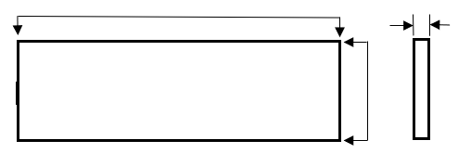

Gambar 3. 1 Spesimen Uji Korosi

Sumber : (Manual book of ASTM, 2004)

Keterangan:

Panjang = 50 mm

Lebar = 20 mm

Tebal = 5 mm

Untuk menghitung laju korosi menggunakan persamaan (2.1)

1. Spesimen uji tarik menggunakan ukuran standar ASTM E 8M-09

Gambar 3. 2 Spesimen Uji Tarik

Sumber : (Huls et al., 2013)

Keterangan:

Panjang = 200 mm

Lebar = 20 mm

Tebal (t) = 5 mm

Untuk menghitung kekuatan tarik menggunakan persamaan (2.3)

1. Spesimen uji tekan/bending menggunakan ukuran standar ASTM E190



Gambar 3. 3 Spesimen Uji Tekan/Bending

Sumber : (Manual book of ASTM, 2014)

Keterangan:

Panjang = 200 mm

Lebar = 20 mm

Tebal = 5 mm

Untuk menghitung kekuatan *bending* digunakan persamaan (2.5)

1. Pembuatan Spesimen
2. Pemotongan Material

Proses pemotongan material ini dilakukan di PT.Putra Bungsu menggunakan CNC Plasma karna jika menggunakan alat potong seperti gerinda akan memerlukan durasi yang panjang dan perlu banyak tenaga untuk memotongnya. Jadi dimensi potongan material ini sudah dihitung setiap 2 potong material yang sambungkan bisa dibuat menjadi 3 spesimen dan ukuran potongan sudah diperluas 5 mm supaya ada *space* penopang pada saat pemotongan di mesin CNC.

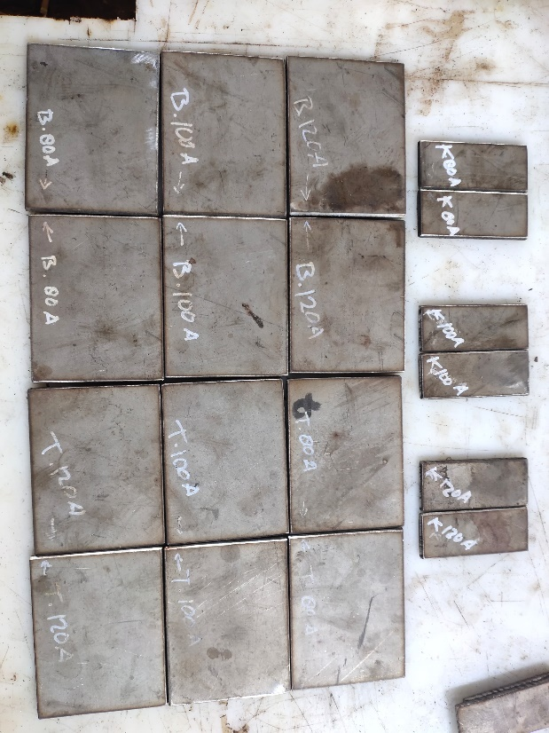

Gambar 3. 4 Potongan Material

1. Pengelasan Material

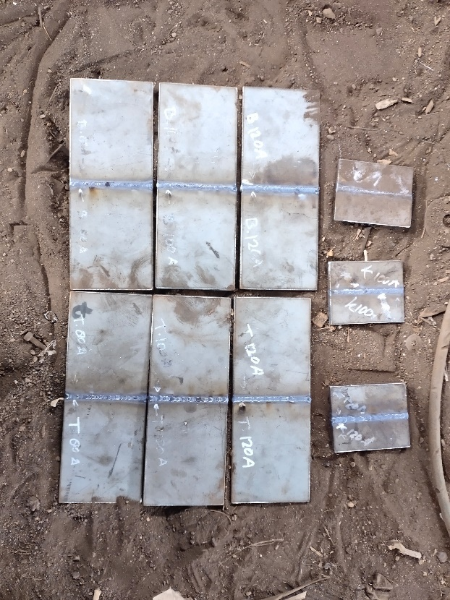

Gambar 3. 5 Material Setelah Proses Pengelasan

Proses pengelasan dengan bentuk seperti ini dilakukan supaya mempercepat proses pengelasan dan agar penampang pengelasan lebih luas sehingga bisa mencapai hasil pengelasan yang baik.

1. Pemotongan Bentuk Spesimen

Proses pemotongan bentuk spesimen dimulai mendesain gambar spesimen kemudian file gambar tersebut akan dimasukan kedalam monitor mesin CNC.

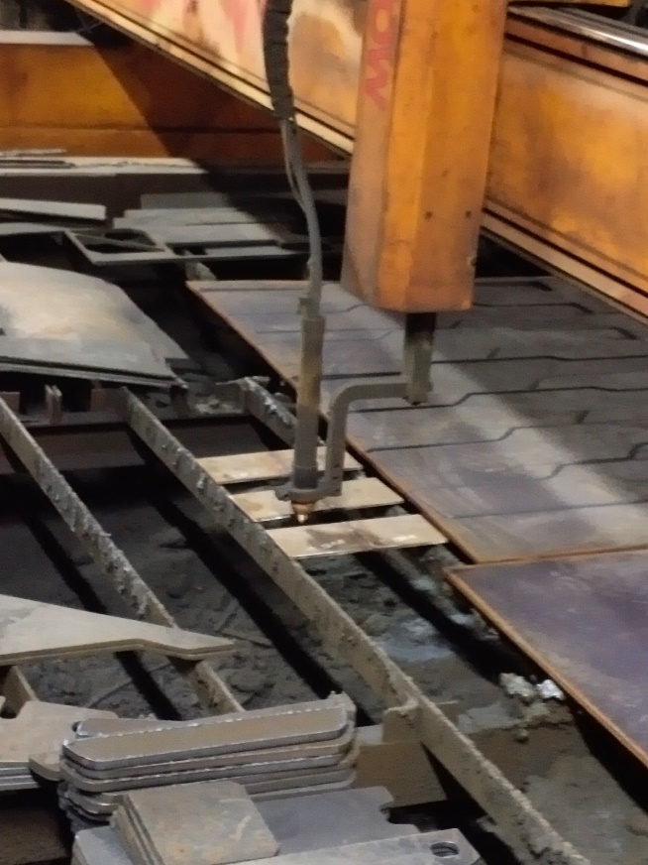

Gambar 3. 6 Proses Pemotongan Bentuk Spesimen

1. Hasil Spesimen

Setelah dilakukan proses pemotongan langkah selanjutnya yaitu menggerinda spesimen untuk merapikan bekas pemotongan dari CNC plasma.

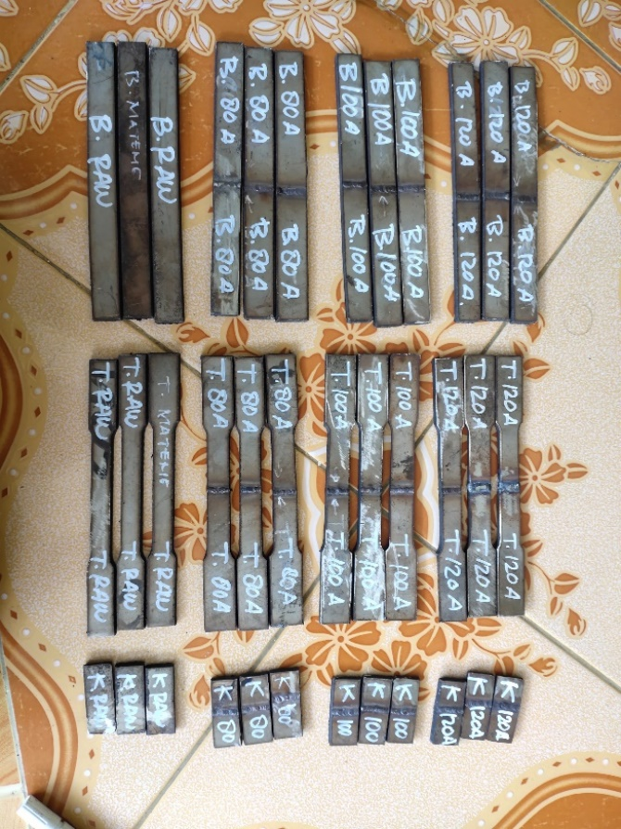

Gambar 3. 7 Hasil Akhir Pembuatan Spesimen

1. Desain Alat

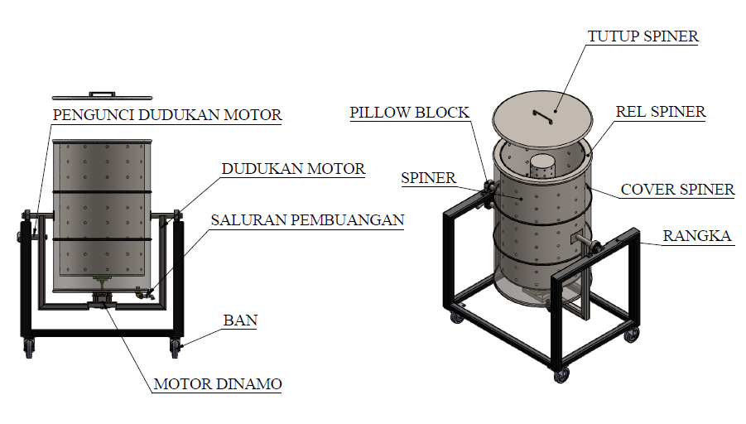

Gambar 3. 8 Desain Mesin Pengering Rumput Laut

## Metode Pengumpulan Data

Dalam riset ini, data didapatkan data melalui eksperimen langsung pada material *stainless steel* 304, dengan bentuk dan ukuran sampel berdasarkan standar pengujian yang sudah diterapkan sebelumnya. Jumlah spesimen yang digunakan seperti berikut ini:

Tabel 3. 2 Jumlah spesimen yang akan di uji

|  |  |  |  |  |  |
| --- | --- | --- | --- | --- | --- |
| Material | Variasi Pengelasan | | Spesimen Uji | | |
| Mesin Las | Arus Ampere | Uji Korosi | Uji Tarik | Uji Bending |
| Stainles Steel 304 | Tanpa pengelasan | Tanpa pengelasan | 3 | 3 | 3 |
| Stainles Steel 304 | GTAW | 80 Ampere | 3 | 3 | 3 |
| Stainles Steel 304 | GTAW | 100 Ampere | 3 | 3 | 3 |
| Stainles Steel 304 | GTAW | 120 Ampere | 3 | 3 | 3 |
| Jumlah total spesimen | | | 12 | 12 | 12 |

## Metode Analisa Data

Setelah mengumpulkan semua data yang diinginkan, langkah berikutnya adalah menganalisis dan memproses data tersebut dengan memasukkannya ke dalam rumus-rumus perhitungan yang telah ditetapkan. Proses ini bertujuan untuk menghasilkan data kuantitatif, yang berupa angka-angka. Setelah data dihitung menggunakan rumus tersebut, langkah selanjutnya adalah mencari rata-rata dari setiap pengujian. Selanjutnya, nilai rata-rata tersebut digunakan untuk membuat grafik yang menunjukkan hubungan antara variasi arus pengelasan GTAW dengan laju korosi dan kekuatan mekanik baja tahan karat 304, atau grafik yang mengilustrasikan hubungan antara variabel bebas dan variabel terikat dalam penelitian ini. Berikut adalah tabel analisis data dari pengujian sifat mekanik dalam penelitian ini:

1. Analisa data pengujian laju korosi

Tabel 3. 3 Data Pengujian Laju Korosi

|  |  |  |  |  |  |
| --- | --- | --- | --- | --- | --- |
| Spesimen | | Berat sebelum Korosi (gr) | Berat setelah Korosi (gr) | Selisih Berat (gr) | Laju Korosi (mils/year) |
|
| Raw Material | 1. |  |  |  |  |
| 2. |  |  |  |  |
| 3. |  |  |  |  |
| Rata-rata | | | | |  |
| 80 Ampere | 1. |  |  |  |  |
| 2. |  |  |  |  |
| 3. |  |  |  |  |
| Rata-rata | | | | |  |
| 100 Ampere | 1. |  |  |  |  |
| 2. |  |  |  |  |
| 3. |  |  |  |  |
| Rata-rata | | | | |  |
| 120 Ampere | 1. |  |  |  |  |
| 2. |  |  |  |  |
| 3. |  |  |  |  |
| Rata-rata | | | | |  |

1. Analisa data pengujian tarik

Tabel 3. 4 Data Pengujian Tarik

|  |  |  |  |  |  |  |  |  |
| --- | --- | --- | --- | --- | --- | --- | --- | --- |
| Spesimen | | Lebar (mm) | Panjang (mm) | A (mm2) | F max (kN) | F max (N) | $∆$ L  (mm) | Tega ngan (Mpa) |
|
| Raw Material | 1. |  |  |  |  |  |  |  |
| 2. |  |  |  |  |  |  |  |
| 3. |  |  |  |  |  |  |  |
| Rata-rata | | | | | | | |  |
| 80 Ampere | 1. |  |  |  |  |  |  |  |
| 2. |  |  |  |  |  |  |  |
| 3. |  |  |  |  |  |  |  |
| Rata-rata | | | | | | | |  |
| 100 Ampere | 1. |  |  |  |  |  |  |  |
| 2. |  |  |  |  |  |  |  |
| 3. |  |  |  |  |  |  |  |
| Rata-rata | | | | | | | |  |
| 120 Ampere | 1. |  |  |  |  |  |  |  |
| 2. |  |  |  |  |  |  |  |
| 3. |  |  |  |  |  |  |  |
| Rata-rata | | | | | | | |  |

1. Analisa data pengujian tekan/bending

Tabel 3. 5 Data Pengujian Tekan/Bending

|  |  |  |  |  |  |  |  |
| --- | --- | --- | --- | --- | --- | --- | --- |
| Spesimen | | Lebar (mm) | Tebal (mm) | L (mm) | Beban Lengkung Max (N) | | Kekuatan Bending (N/mm2) |
|
| Raw Material | 1. |  |  |  |  | |  |
| 2. |  |  |  |  | |  |
| 3. |  |  |  |  | |  |
| Rata-rata | | | | | | |  |
| 80 Ampere | 1. |  |  |  |  | |  |
| 2. |  |  |  |  | |  |
| 3. |  |  |  |  | |  |
| Rata-rata | | | | | | |  |
| 100 Ampere | 1. |  |  |  |  | |  |
| 2. |  |  |  |  | |  |
| 3. |  |  |  |  | |  |
| Rata-rata | | | | | | |  |
| 120 Ampere | 1. |  |  |  |  | |  |
| 2. |  |  |  |  | |  |
| 3. |  |  |  |  | |  |
| Rata-rata | | | | | |  | |

## Diagram Alur Penelitian

Gambar 1.5 Diagram alur

Gambar 3. 9 Diagram Alur

Mulai

Studi Bahan Material

Pengujian Komposisi

Pembuatan Spesimen dengan Pengelasan GTAW Variasi Arus 80 Ampere, 100 Ampere, dan 120 Ampere

Pengujian Laju Korosi

Pengujian Tarik

Pengujian Bending

Hasil dan Analisa Data

Kesimpulan

Selesai

Studi Literatur

Gambar 3.5 Diagram Alur